文件: AI3-01_20250417154849.mat 传感器: AI3-01 备注: ZDCQG-01-K15-X1/G18

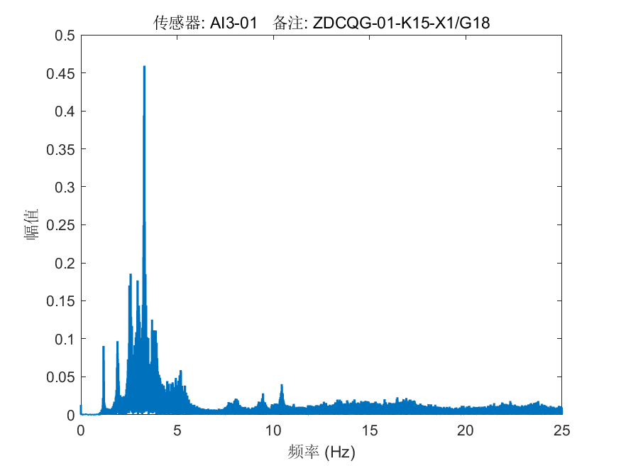

文件: AI3-02_20250417154849.mat 传感器: AI3-02 备注: ZDCQG-03-K16-X1/G19

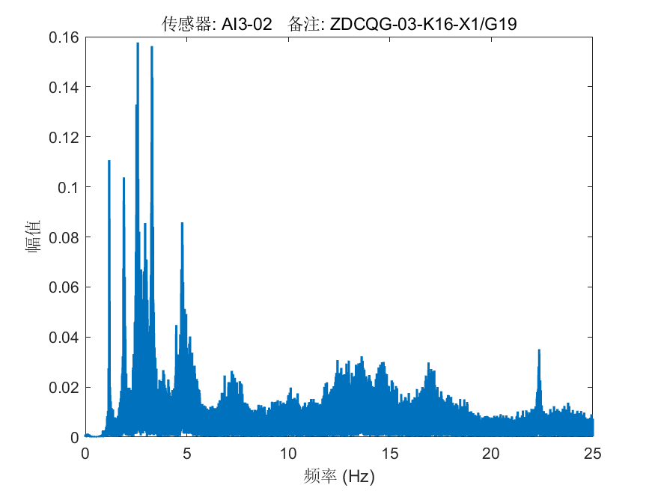

文件: AI3-03_20250417154849.mat 传感器: AI3-03 备注: ZDCQG-05-K16-X1/G20

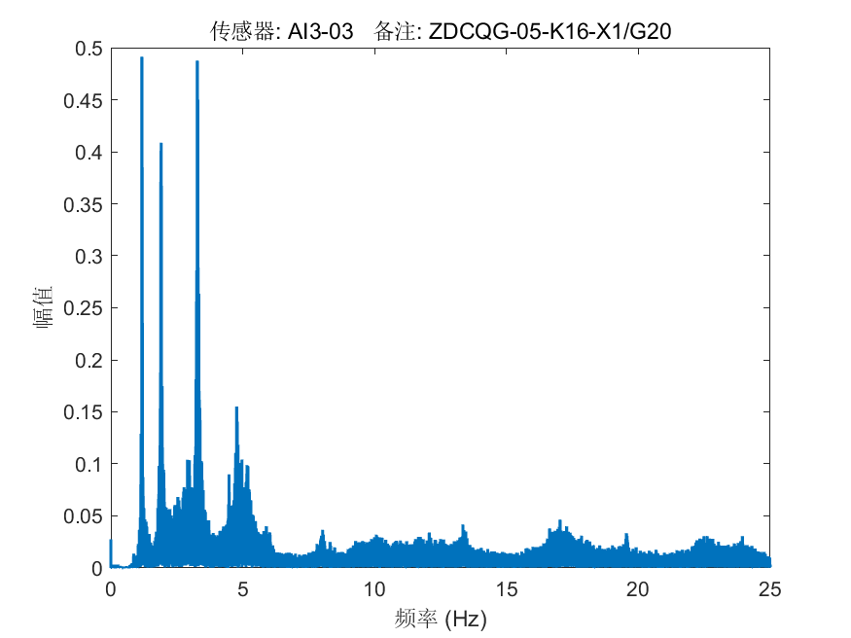

文件: AI3-04_20250417154849.mat 传感器: AI3-04 备注: ZDCQG-07-K16-X1/G21

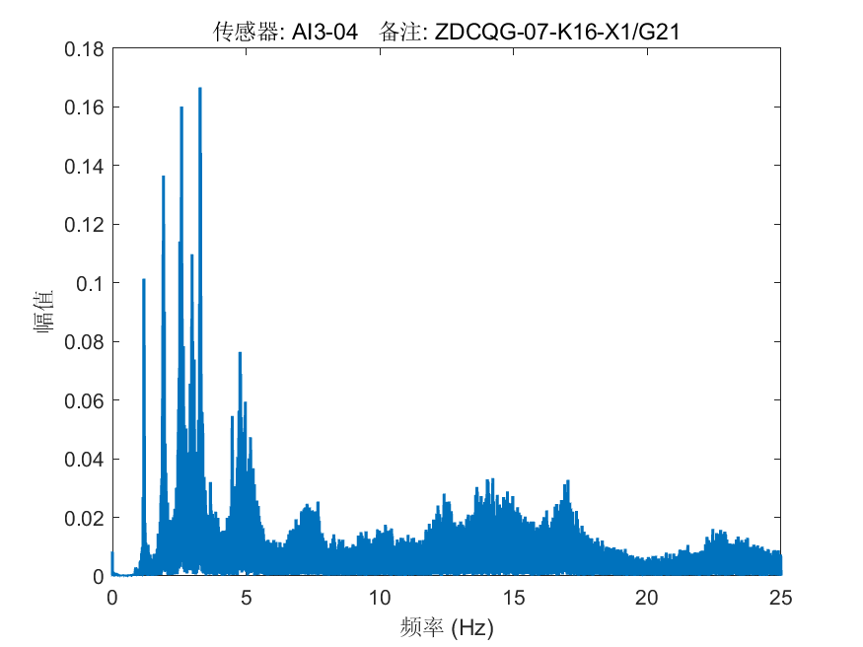

文件: AI3-05_20250417154849.mat 传感器: AI3-05 备注: ZDCQG-09-K17-X1/G22

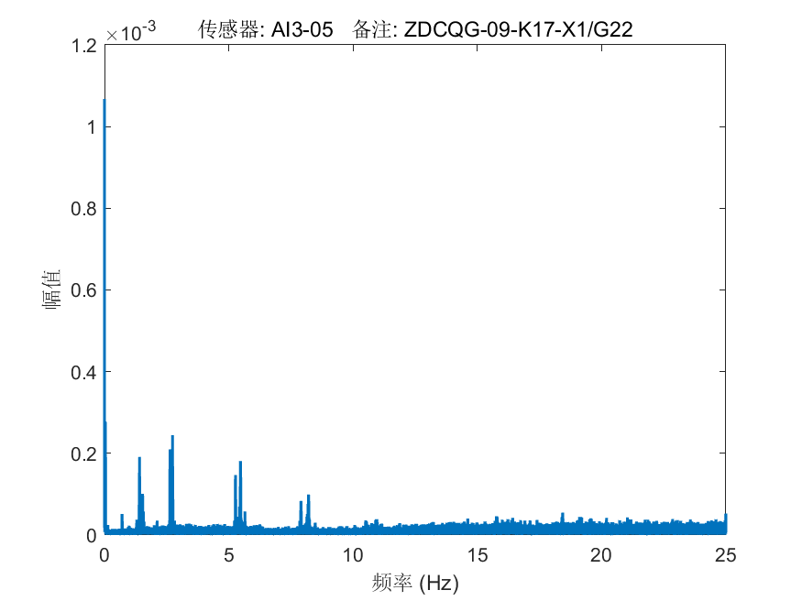

文件: AI3-06_20250417154849.mat 传感器: AI3-06 备注: DZY-01-D15-P15-01

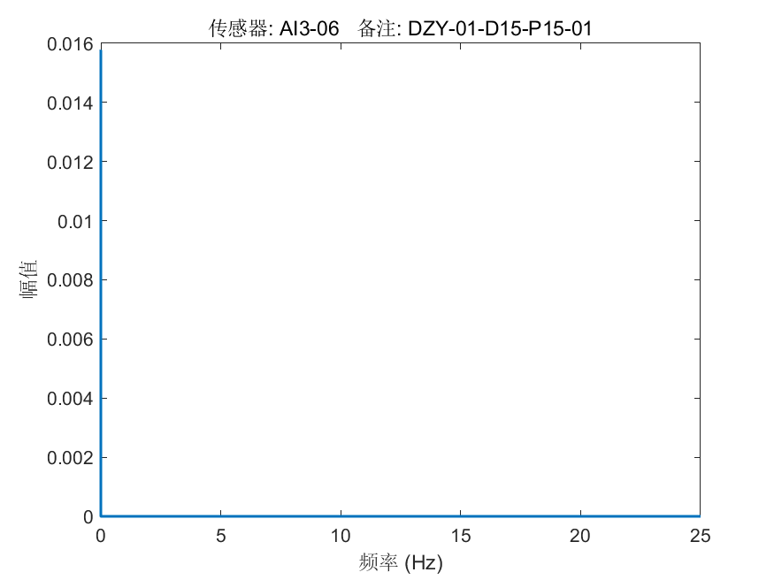

文件: AI3-07_20250417154849.mat 传感器: AI3-07 备注: DZY-01-D15-P15-02

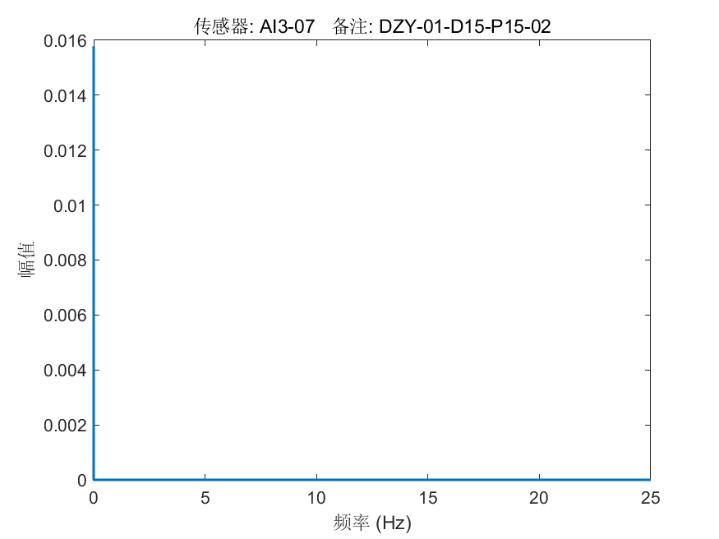

文件: AI3-08_20250417154849.mat 传感器: AI3-08 备注: DZY-01-D15-P15-03

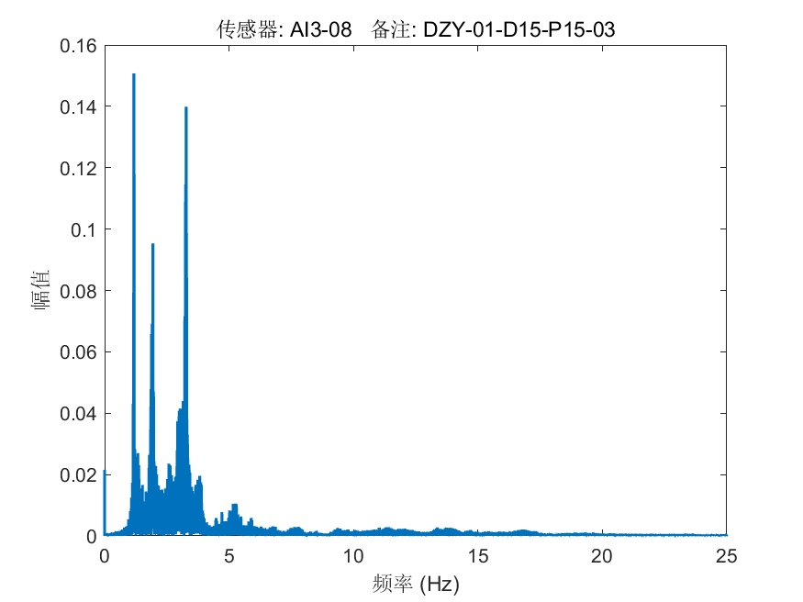

文件: AI4-01_20250417154849.mat 传感器: AI4-01 备注: DZY-02-D16-P16-01

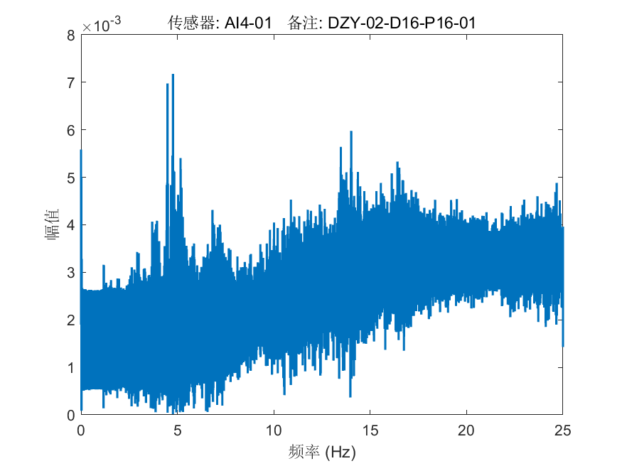

文件: AI4-02_20250417154849.mat 传感器: AI4-02 备注: DZY-02-D16-P16-02

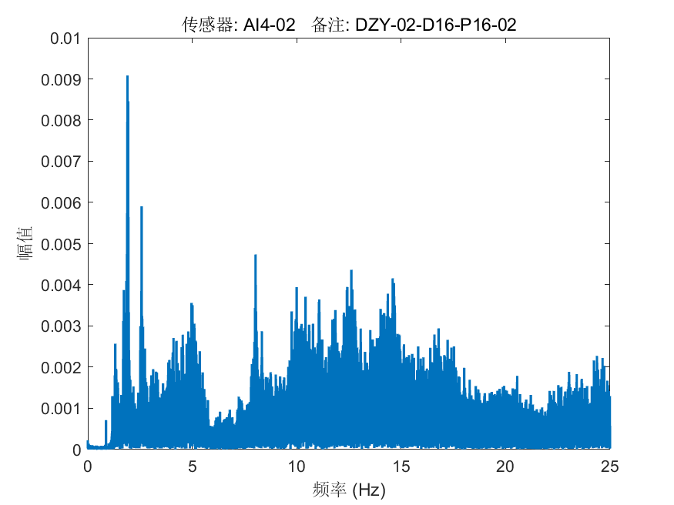

文件: AI4-03_20250417154849.mat 传感器: AI4-03 备注: DZY-02-D16-P16-03

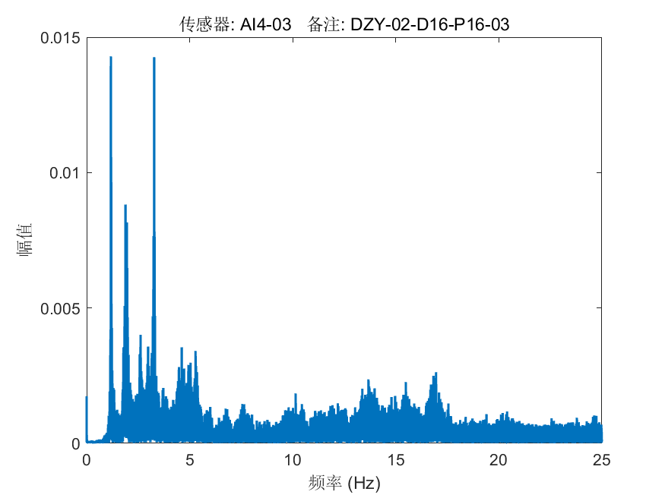

文件: AI5-01_20250417154849.mat 传感器: AI5-01 备注: DYBCGQ-01-K16-X4/G20

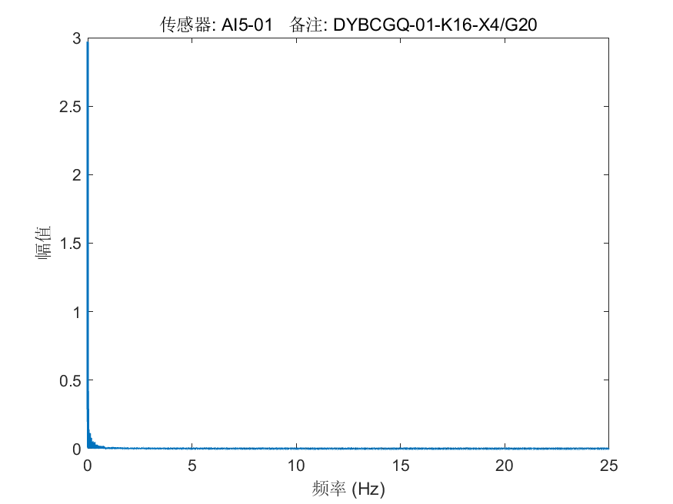

文件: AI5-02_20250417154849.mat 传感器: AI5-02 备注: DYBCGQ-02-K16-X4/G20

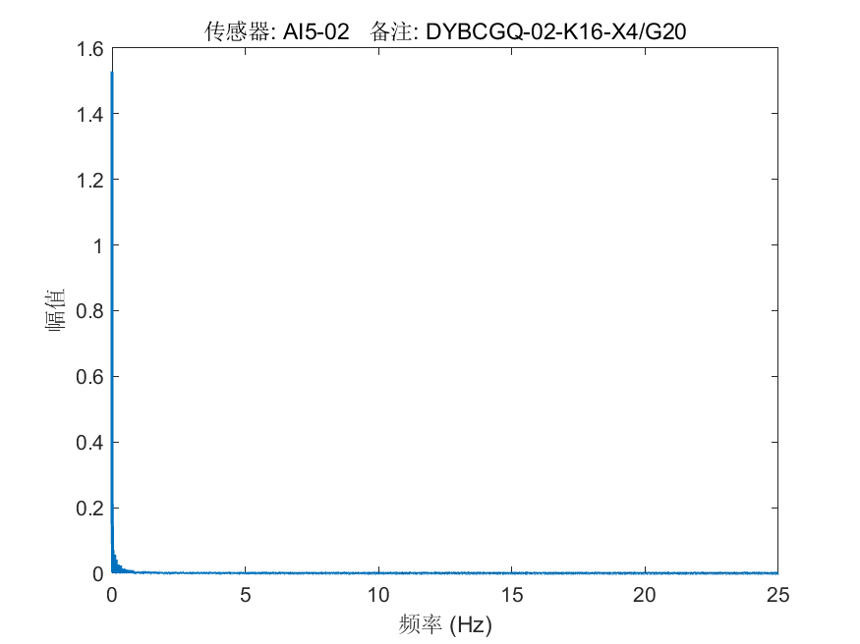

文件: AI5-03_20250417154849.mat 传感器: AI5-03 备注: DYBCGQ-03-K16-X4/G20

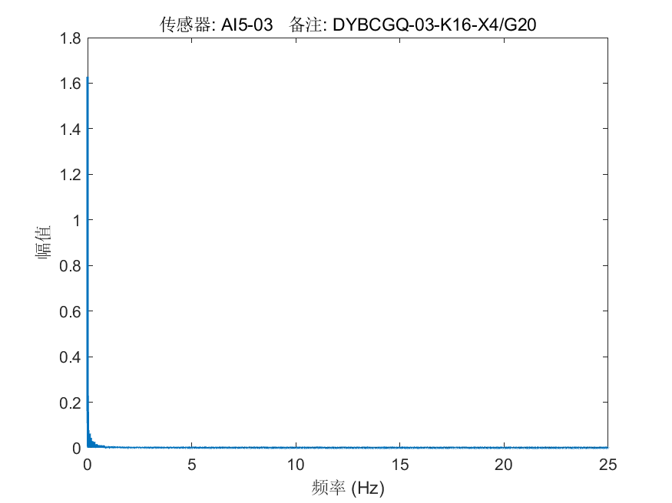

文件: AI5-04_20250417154849.mat 传感器: AI5-04 备注: DYBCGQ-04-K16-X4/G20

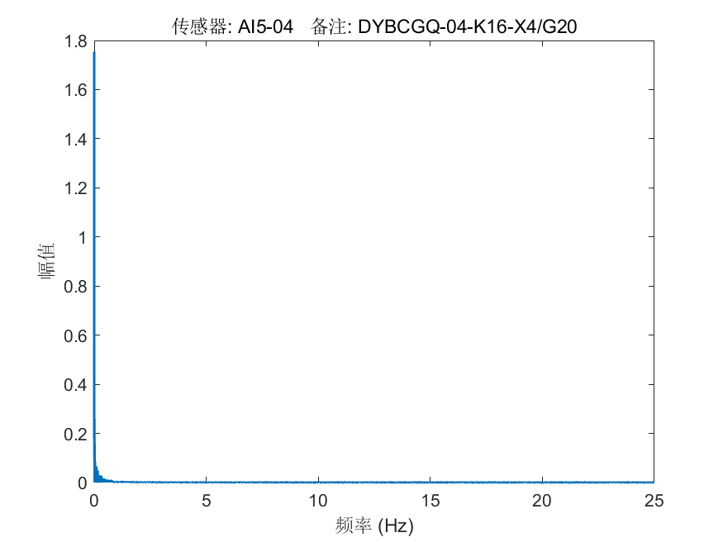

文件: AI5-05_20250417154849.mat 传感器: AI5-05 备注: DYBCGQ-05-K16-X3/G20

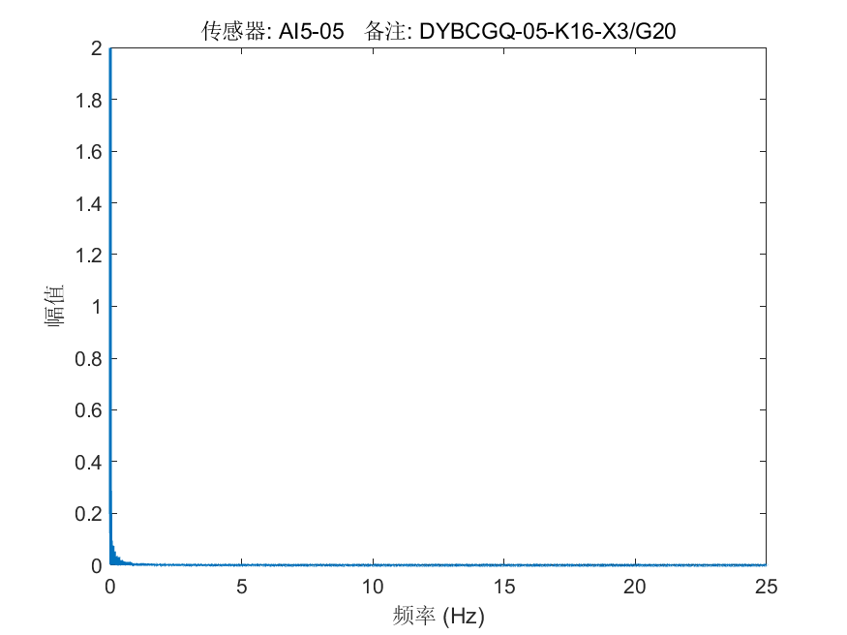

文件: AI5-06_20250417154849.mat 传感器: AI5-06 备注: DYBCGQ-06-K16-X3/G20

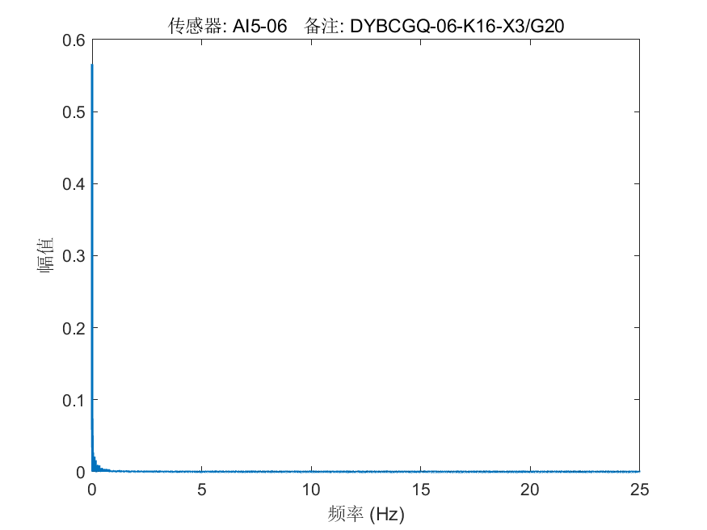

文件: AI5-07_20250417154849.mat 传感器: AI5-07 备注: DYBCGQ-07-K16-X3/G20

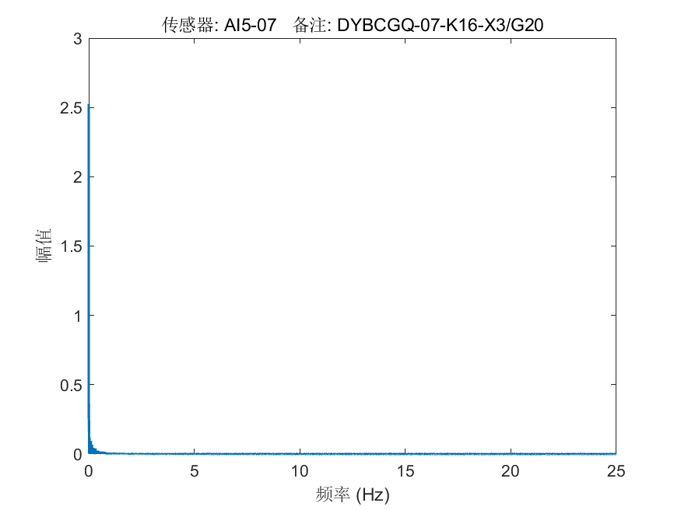

文件: AI5-08_20250417154849.mat 传感器: AI5-08 备注: DYBCGQ-08-K16-X3/G20

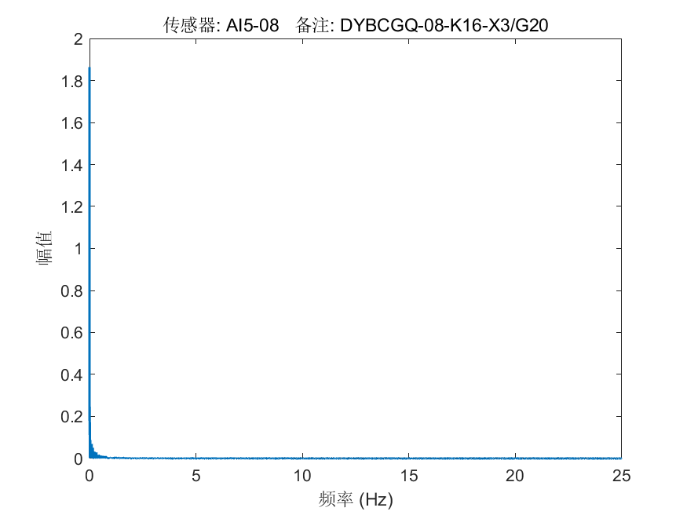

文件: AI6-01_20250417154849.mat 传感器: AI6-01 备注: DYBCGQ-09-K16-X2/G20

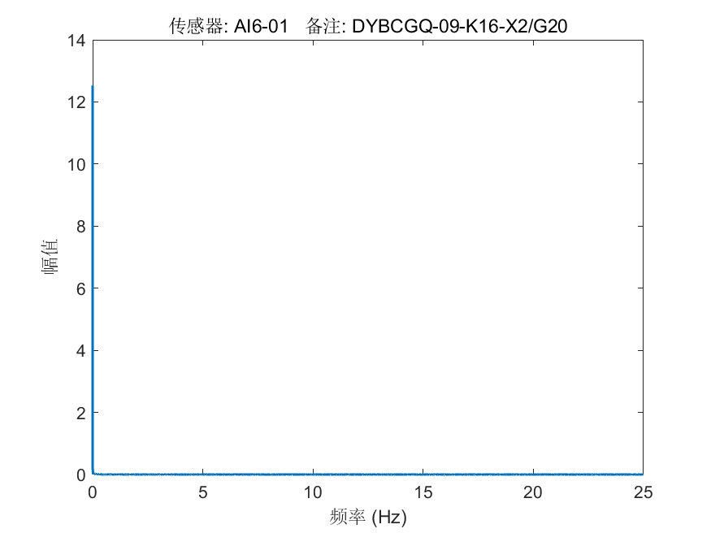

文件: AI6-02_20250417154849.mat 传感器: AI6-02 备注: DYBCGQ-10-K16-X2/G20

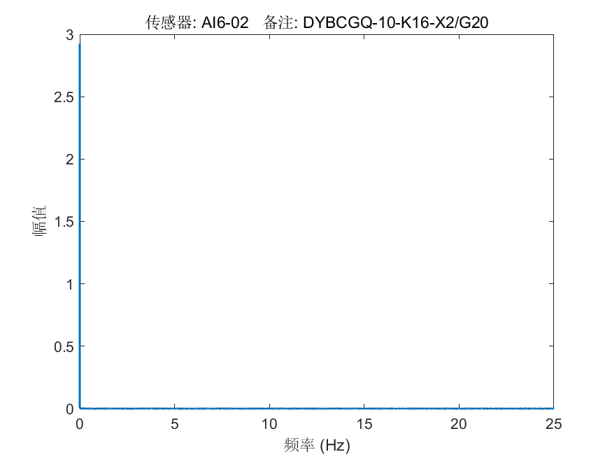

文件: AI6-03_20250417154849.mat 传感器: AI6-03 备注: DYBCGQ-11-K16-X2/G20

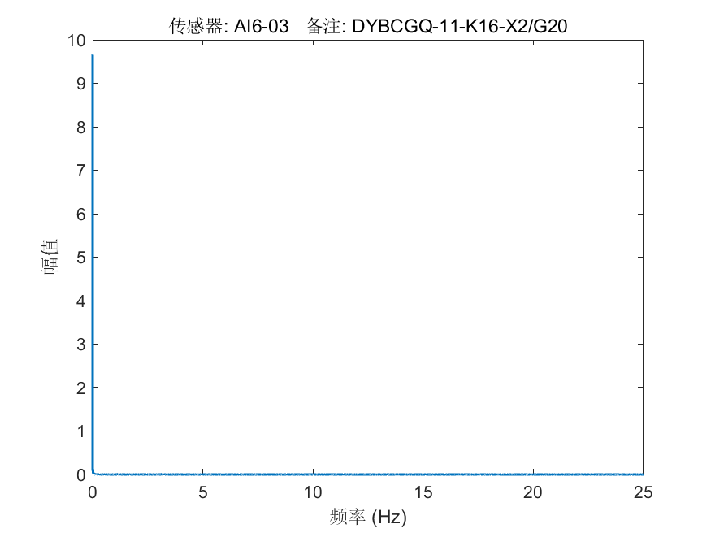

文件: AI6-04_20250417154849.mat 传感器: AI6-04 备注: DYBCGQ-12-K16-X2/G20

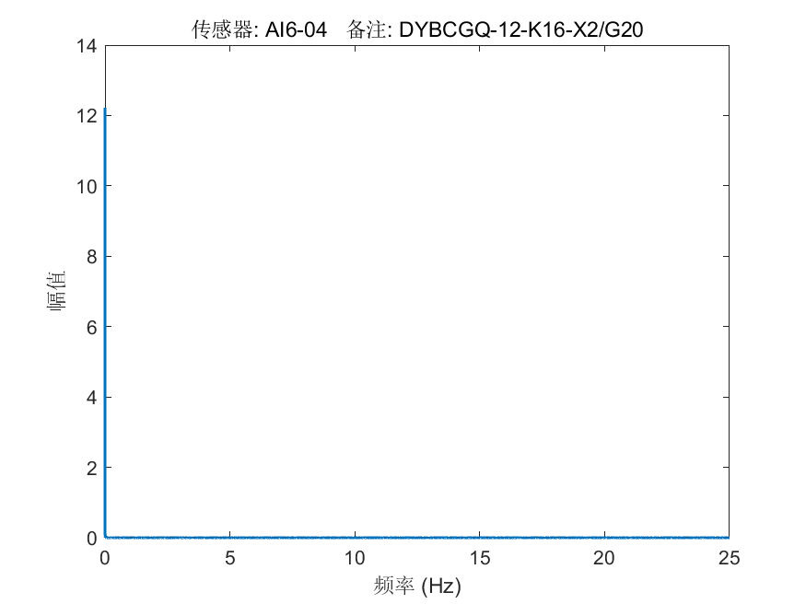

文件: AI6-05_20250417154849.mat 传感器: AI6-05 备注: DYBCGQ-13-K16-X1/G20

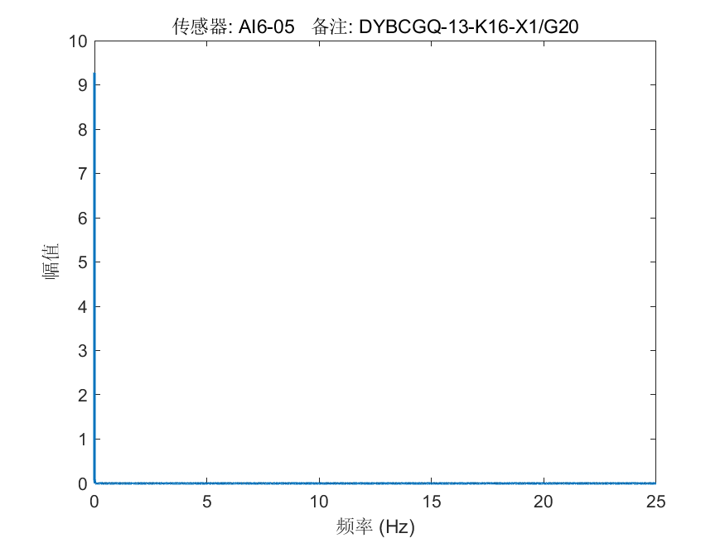

文件: AI6-06_20250417154849.mat 传感器: AI6-06 备注: DYBCGQ-14-K16-X1/G20

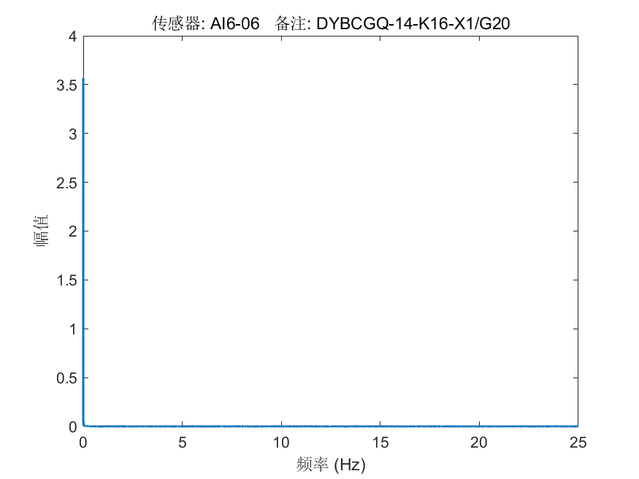

文件: AI6-07_20250417154849.mat 传感器: AI6-07 备注: DYBCGQ-15-K16-X1/G20

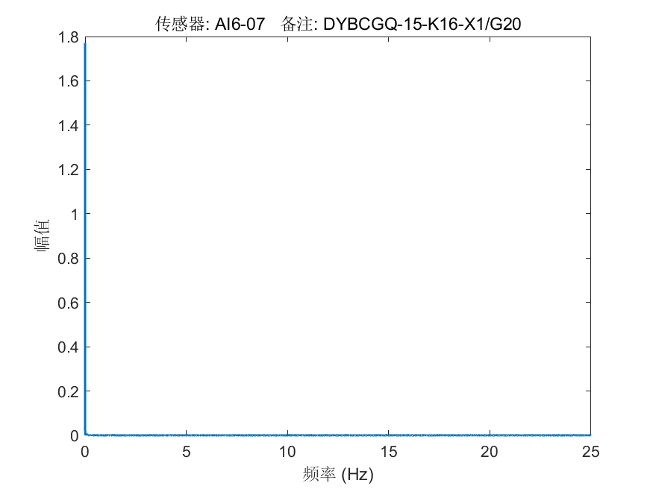

文件: AI6-08_20250417154849.mat 传感器: AI6-08 备注: DYBCGQ-16-K16-X1/G20

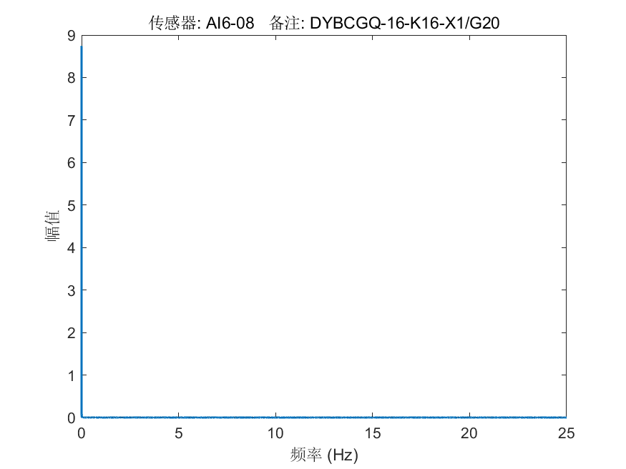

文件: AI7-01_20250417154849.mat 传感器: AI7-01 备注: ZDCQG-02-K15-X4/G18

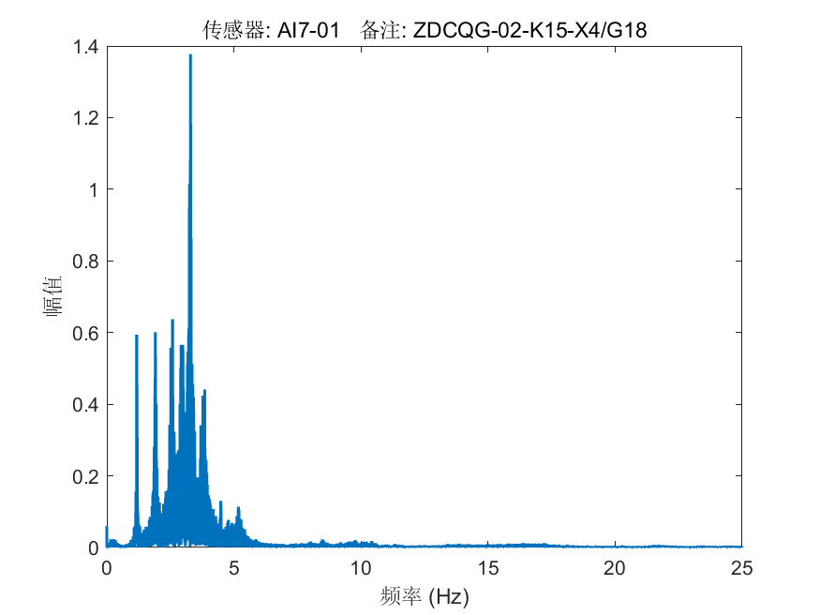

文件: AI7-02_20250417154849.mat 传感器: AI7-02 备注: ZDCQG-04-K16-X4/G19

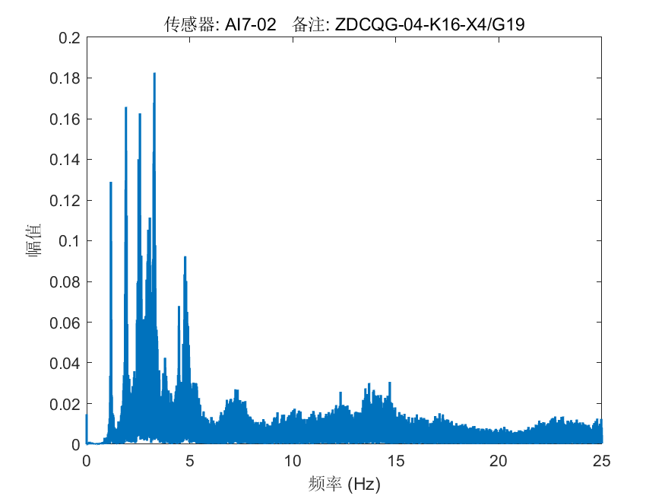

文件: AI7-03_20250417154849.mat 传感器: AI7-03 备注: ZDCQG-06-K16-X4/G20

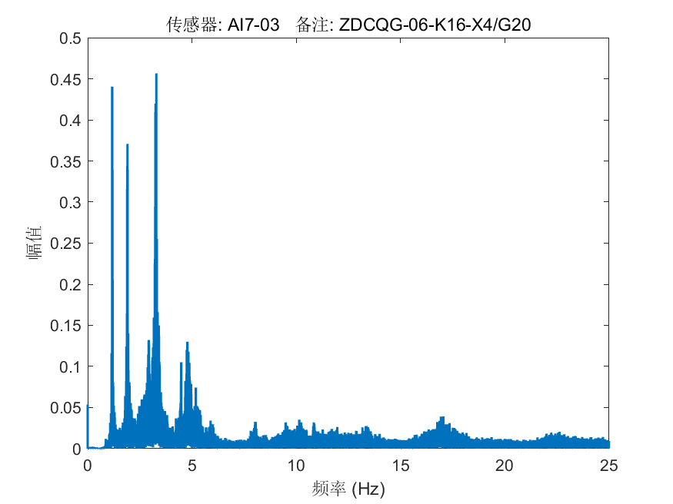

文件: AI7-04_20250417154849.mat 传感器: AI7-04 备注: ZDCQG-08-K16-X4/G21

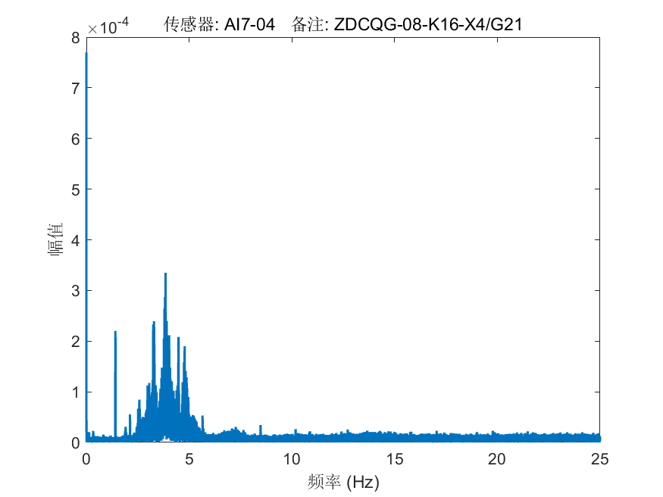

文件: AI7-05_20250417154849.mat 传感器: AI7-05 备注: ZDCQG-10-K17-X4/G22

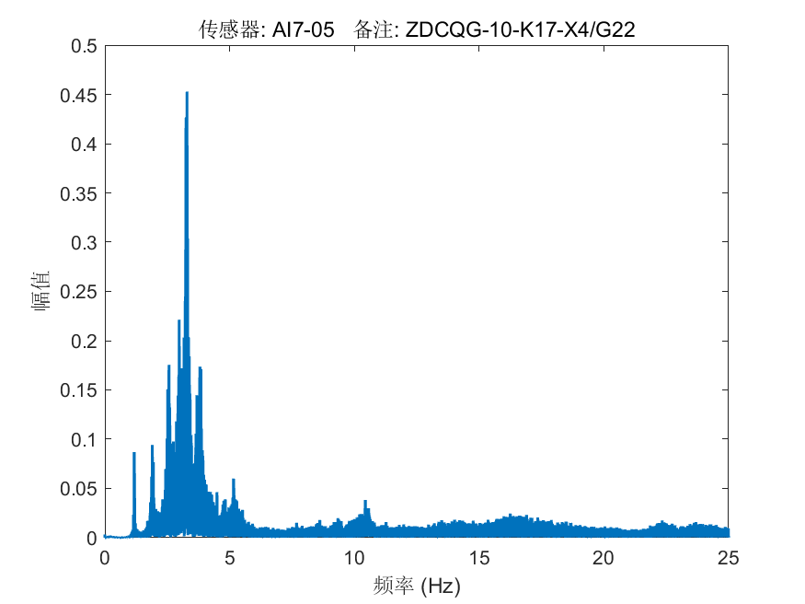

文件: AI7-06_20250417154849.mat 传感器: AI7-06 备注: SLCGQ-06-K16-ZFFDG2

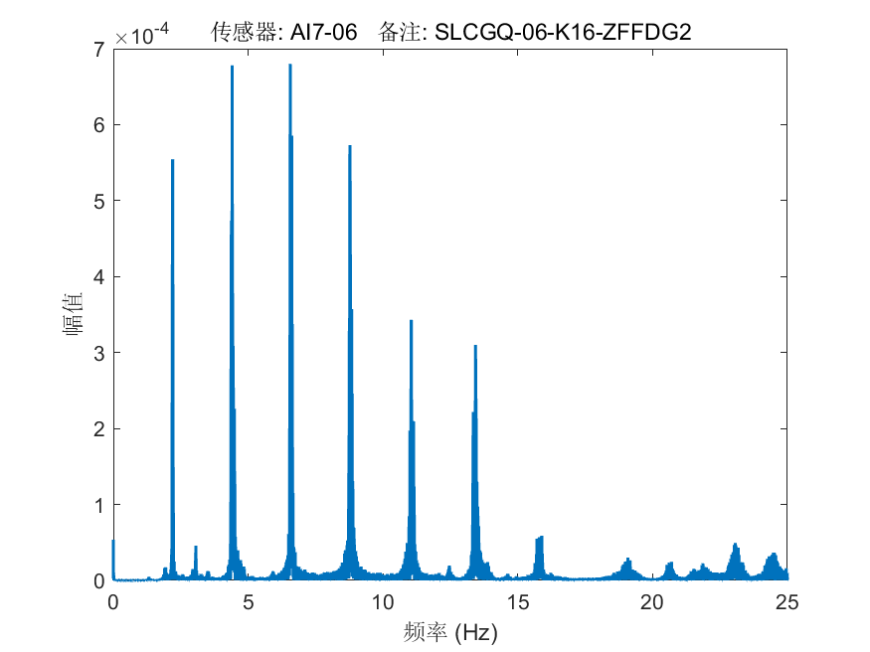

文件: AI7-07_20250417154849.mat 传感器: AI7-07 备注: SLCGQ-07-K16-ZFFDG3

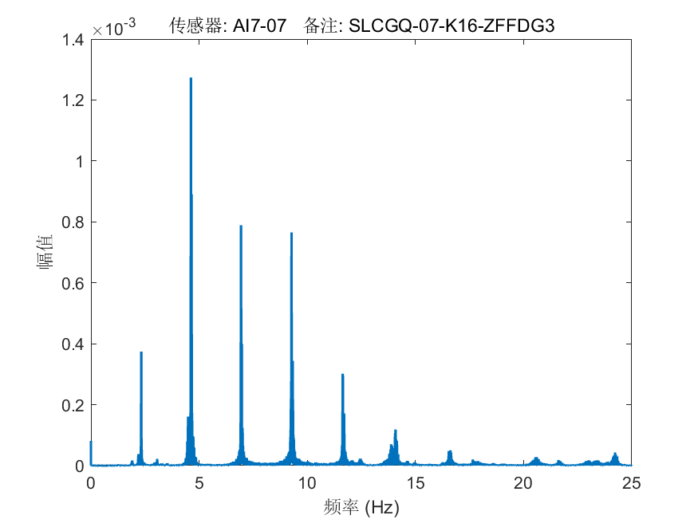

文件: AI7-08_20250417154849.mat 传感器: AI7-08 备注: SLCGQ-08-K16-ZFFDG4

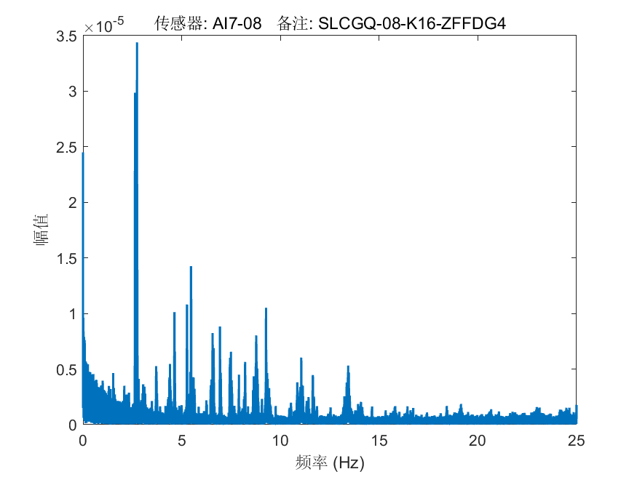

文件: AI8-01_20250417154849.mat 传感器: AI8-01 备注: SLCGQ-09-K16-ZFFDG5

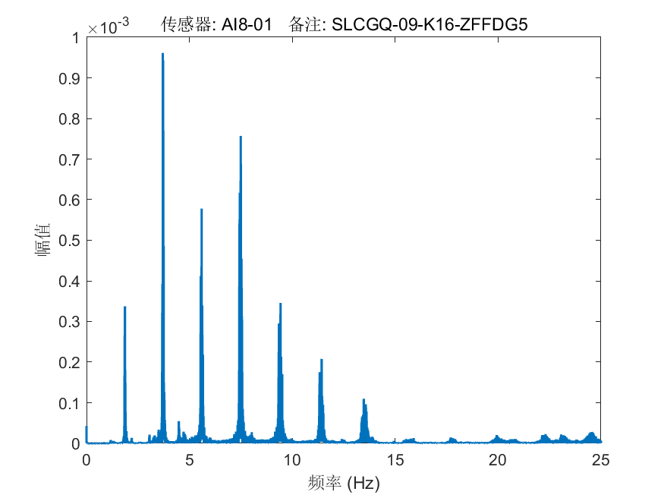

文件: AI8-02_20250417154849.mat 传感器: AI8-02 备注: SLCGQ-10-K16-ZFFDG6

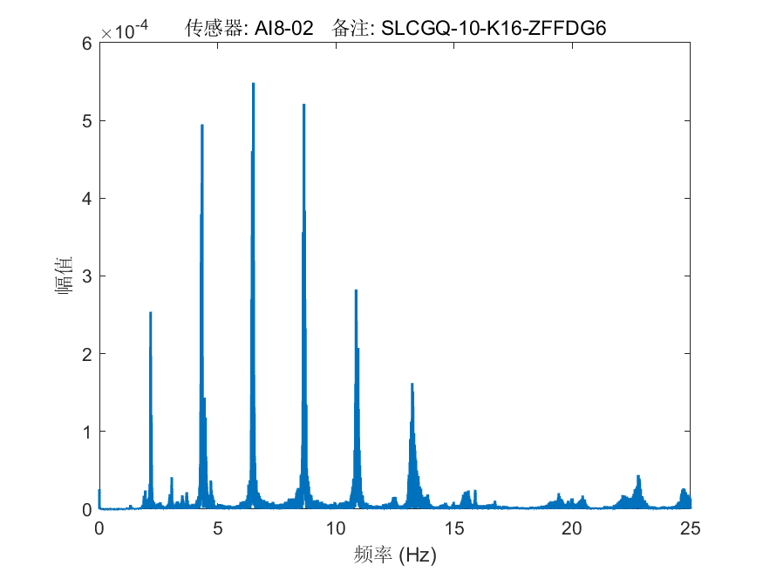

文件: AI8-03_20250417154849.mat 传感器: AI8-03 备注: WYJ-01-K15-ZF/G14

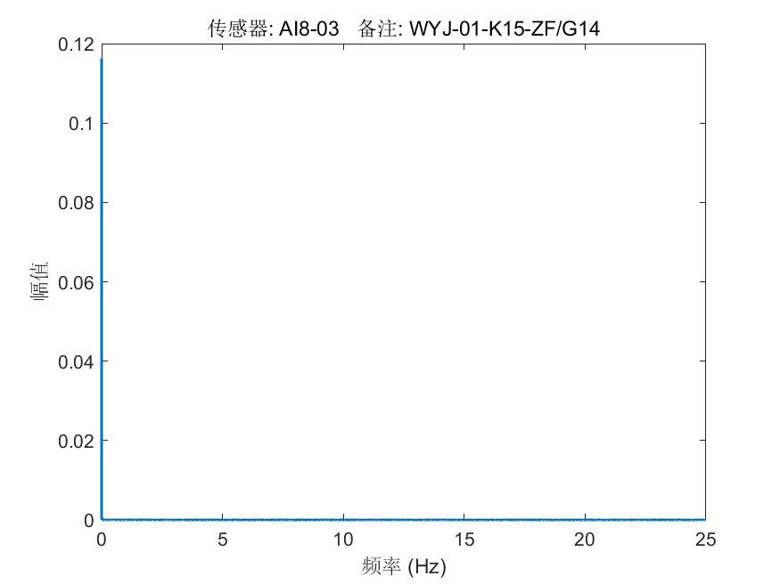

文件: AI8-04_20250417154849.mat 传感器: AI8-04 备注: WYJ-07-K17-ZF/G17

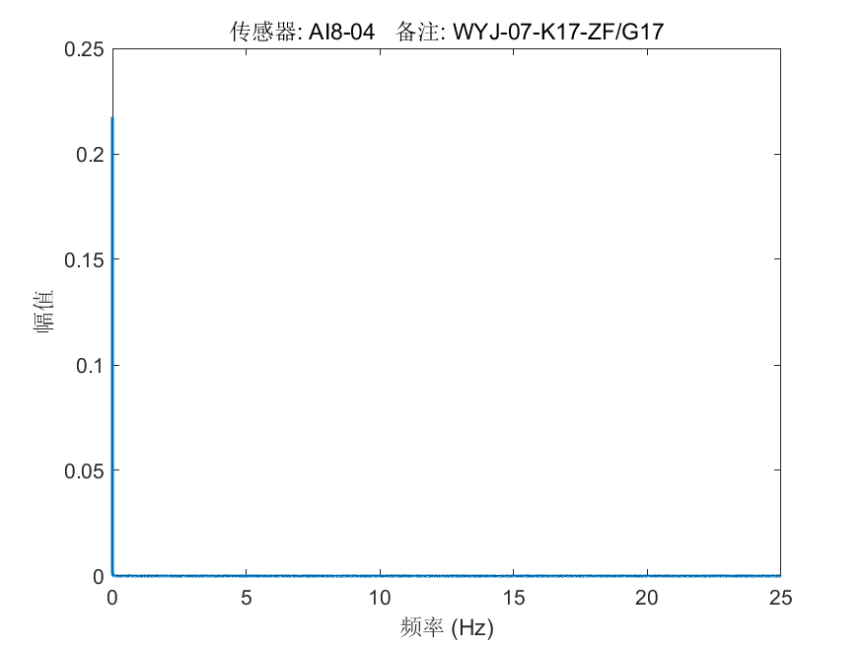

文件: AI8-05_20250417154849.mat 传感器: AI8-05 备注: SLCGQ-11-K16-YFFDG2

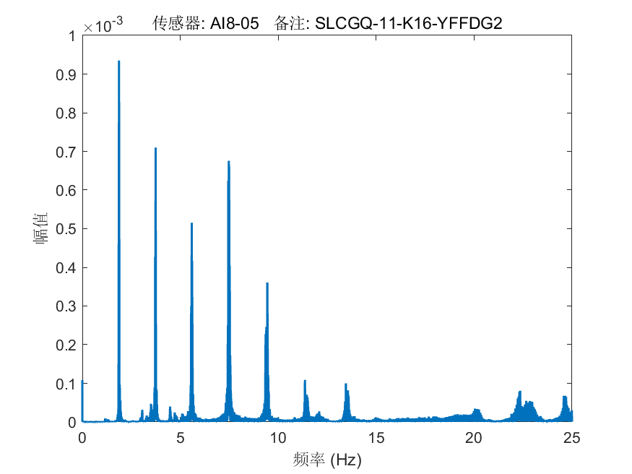

文件: AI8-06_20250417154849.mat 传感器: AI8-06 备注: SLCGQ-12-K16-YFFDG3

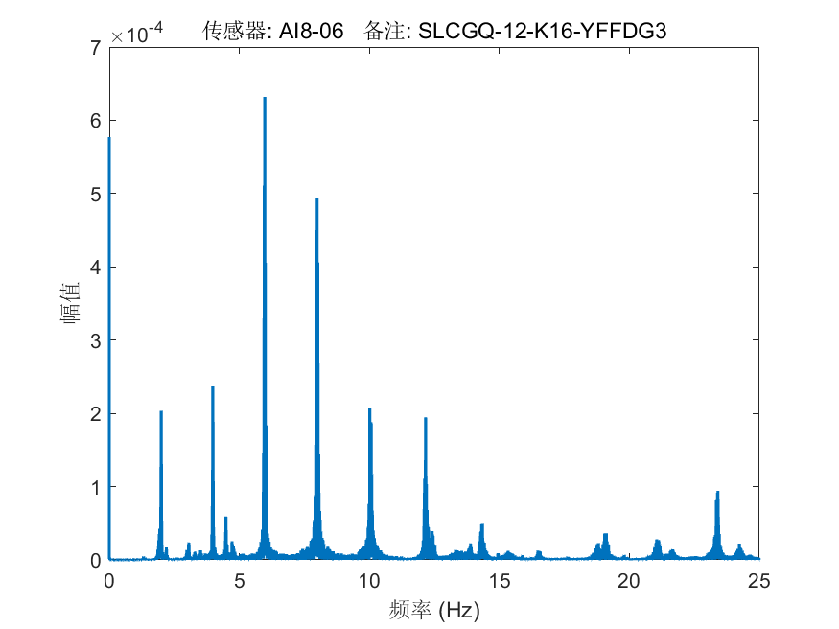

文件: AI8-07_20250417154849.mat 传感器: AI8-07 备注: SLCGQ-13-K16-YFFDG4

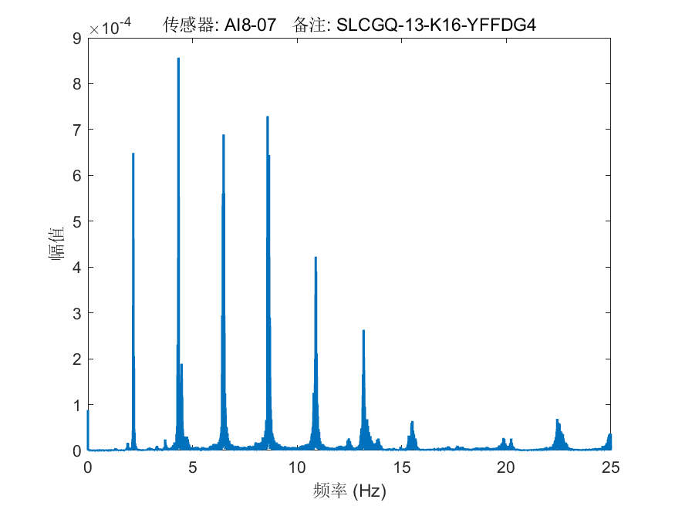

文件: AI8-08_20250417154849.mat 传感器: AI8-08 备注: SLCGQ-14-K16-YFFDG5

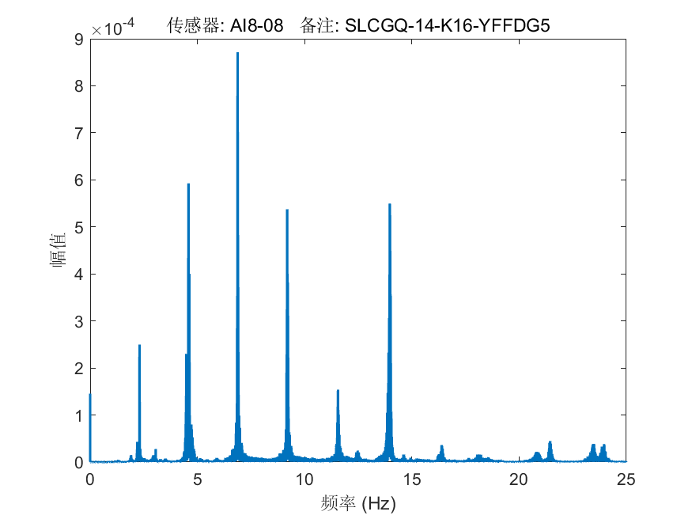

文件: AI9-01_20250417154849.mat 传感器: AI9-01 备注: SLCGQ-01-K16-ZDG1

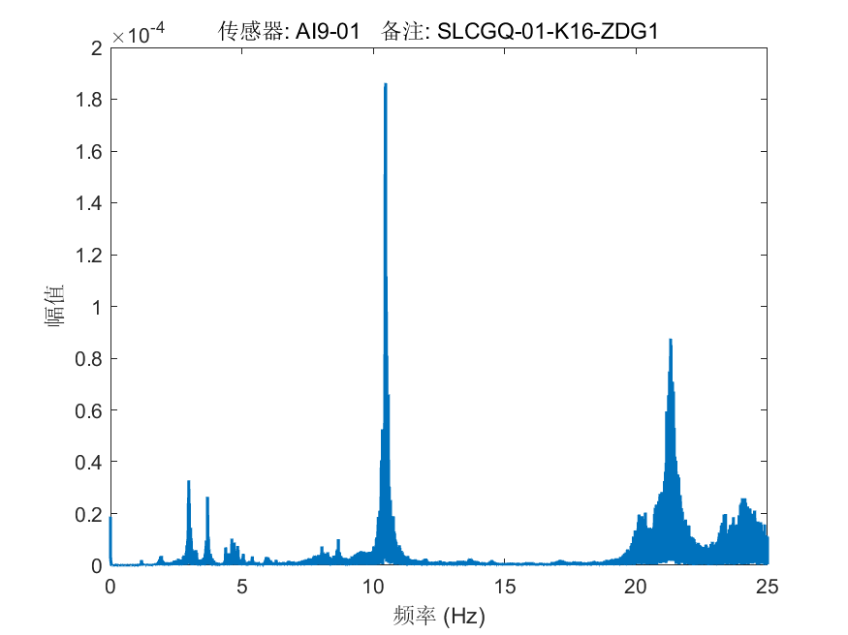

文件: AI9-02_20250417154849.mat 传感器: AI9-02 备注: SLCGQ-02-K16-ZDG5

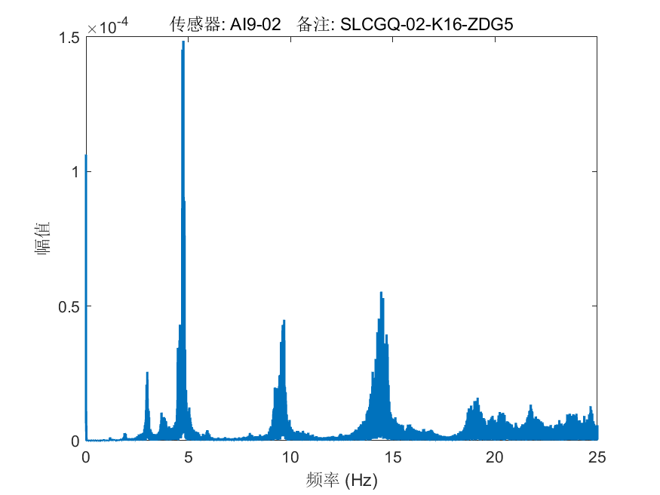

文件: AI9-03_20250417154849.mat 传感器: AI9-03 备注: SLCGQ-03-K16-ZDG8

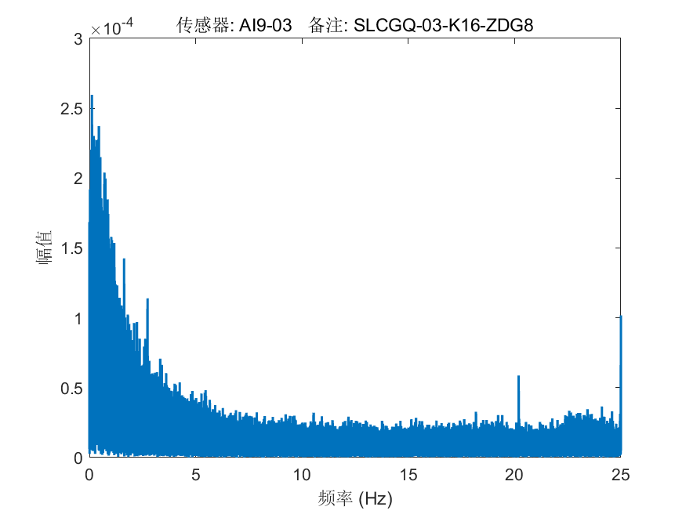

文件: AI9-04_20250417154849.mat 传感器: AI9-04 备注: SLCGQ-04-K16-ZDG11

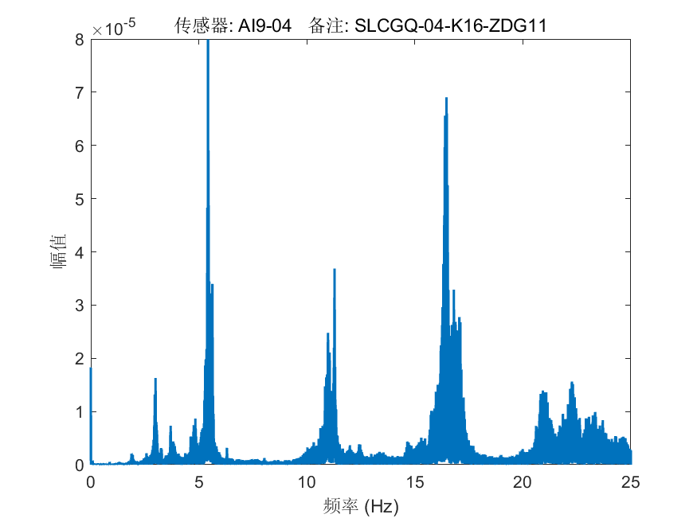

文件: AI9-05_20250417154849.mat 传感器: AI9-05 备注: ZDCQG-13-K16-ZGD/A20

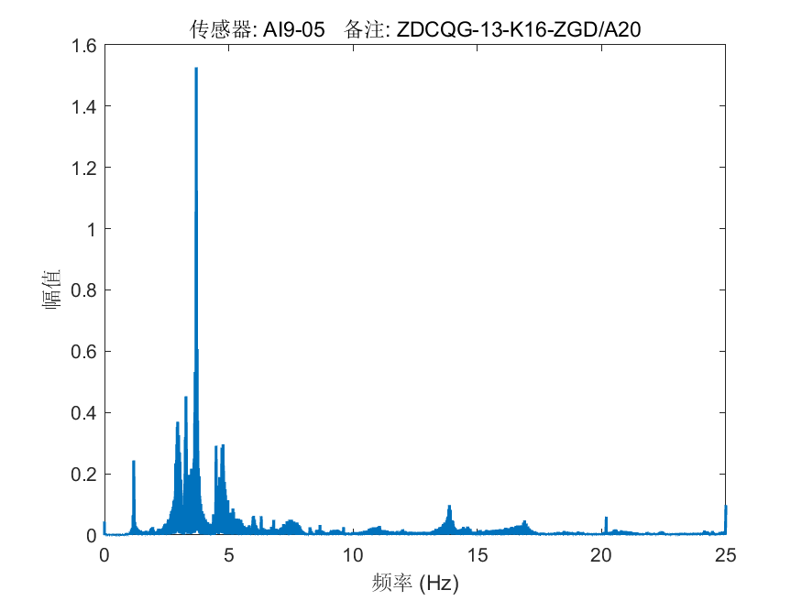

文件: AI9-06_20250417154849.mat 传感器: AI9-06 备注: ZDCQG-14-K16-ZGD/A20

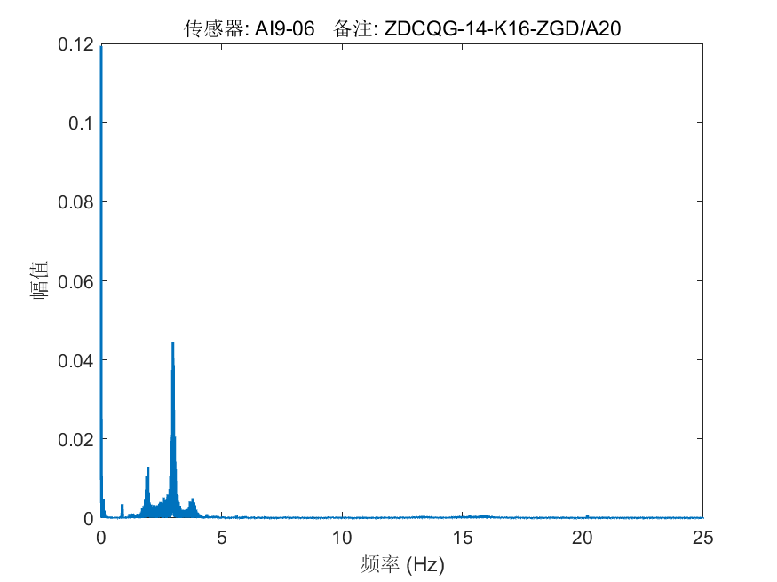

文件: AI9-07_20250417154849.mat 传感器: AI9-07 备注: ZDCQG-15-K16-YFGD/A20

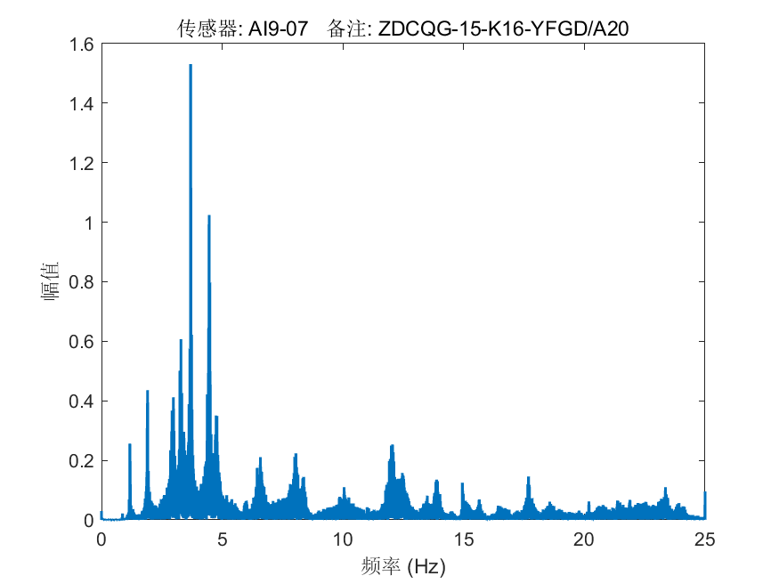

文件: AI9-08_20250417154849.mat 传感器: AI9-08 备注: ZDCQG-16-K16-YFGD/A20

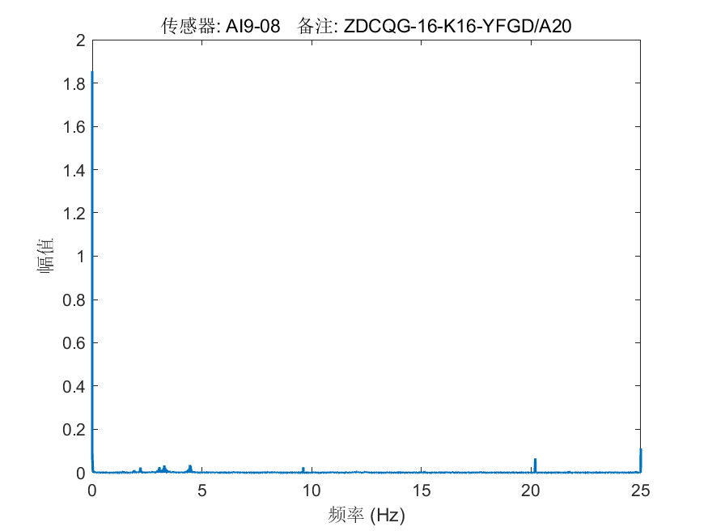

文件: AI10-01_20250417154849.mat 传感器: AI10-01 备注: DYBCGQ-27-AZD

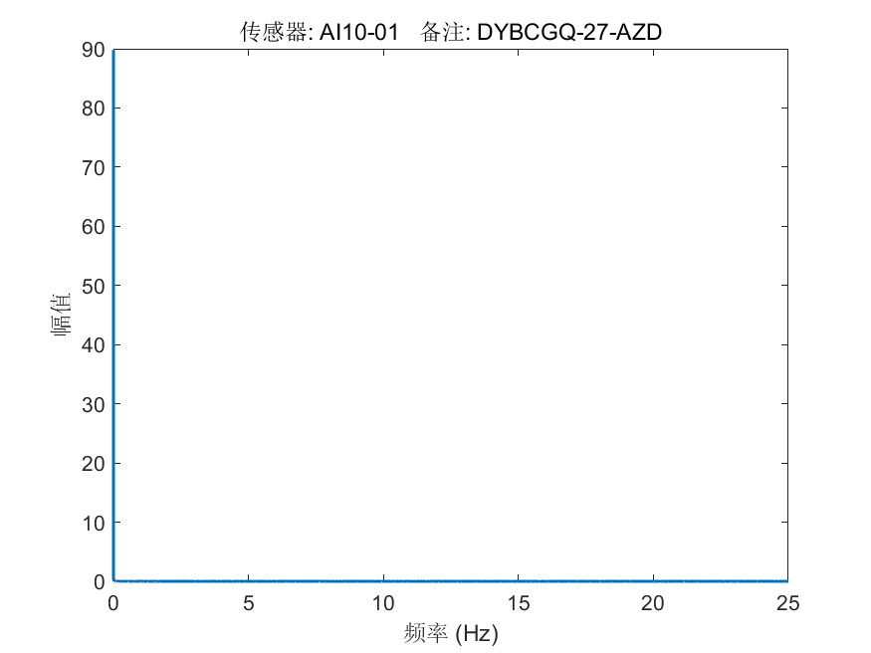

文件: AI10-02_20250417154849.mat 传感器: AI10-02 备注: DYBCGQ-28-AZD

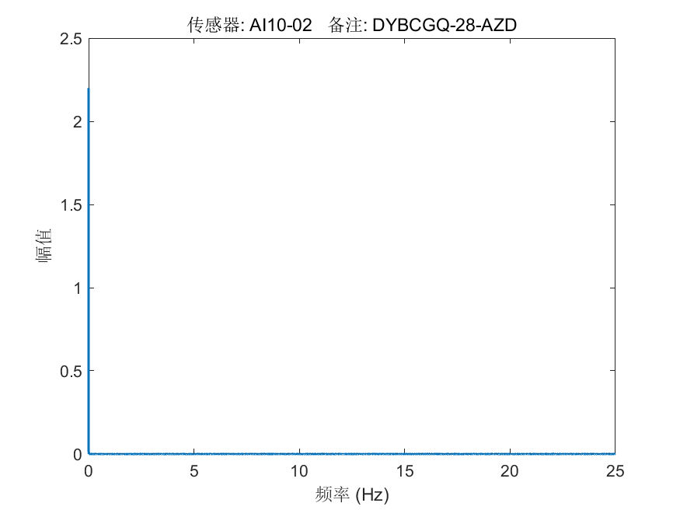

文件: AI10-03_20250417154849.mat 传感器: AI10-03 备注: DYBCGQ-29-AZD

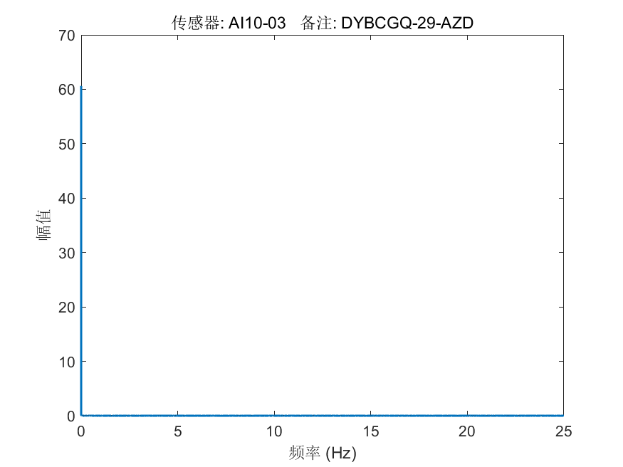

文件: AI10-04_20250417154849.mat 传感器: AI10-04 备注: DYBCQG-30-AZD

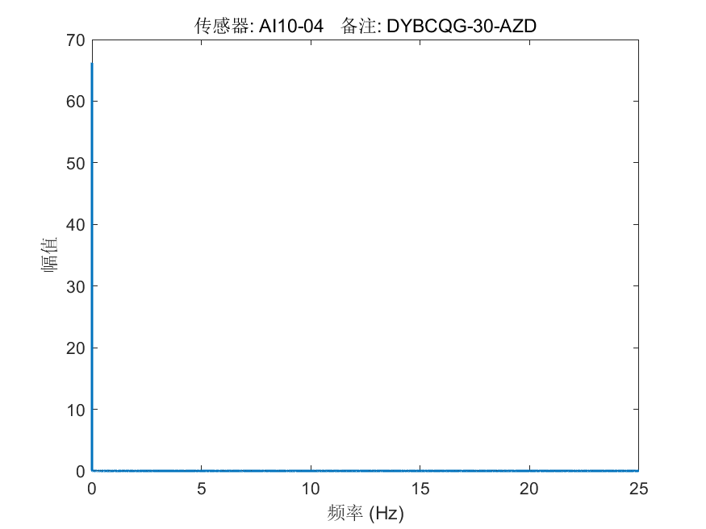

文件: AI10-05_20250417154849.mat 传感器: AI10-05 备注: WYJ-09-AZD-PA26

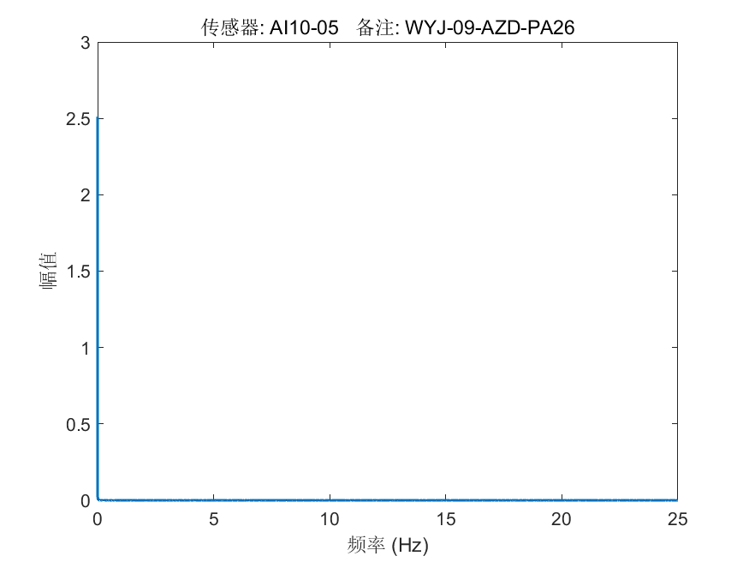

文件: AI10-06_20250417154849.mat 传感器: AI10-06 备注: WYJ-10-AZD-PA23

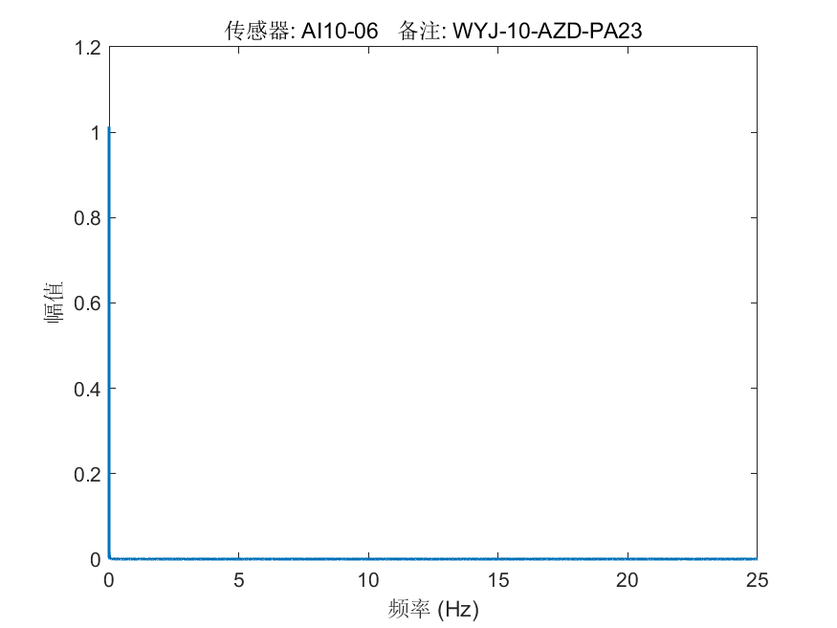

文件: AI10-07_20250417154849.mat 传感器: AI10-07 备注: WYJ-11-AZD-PA20

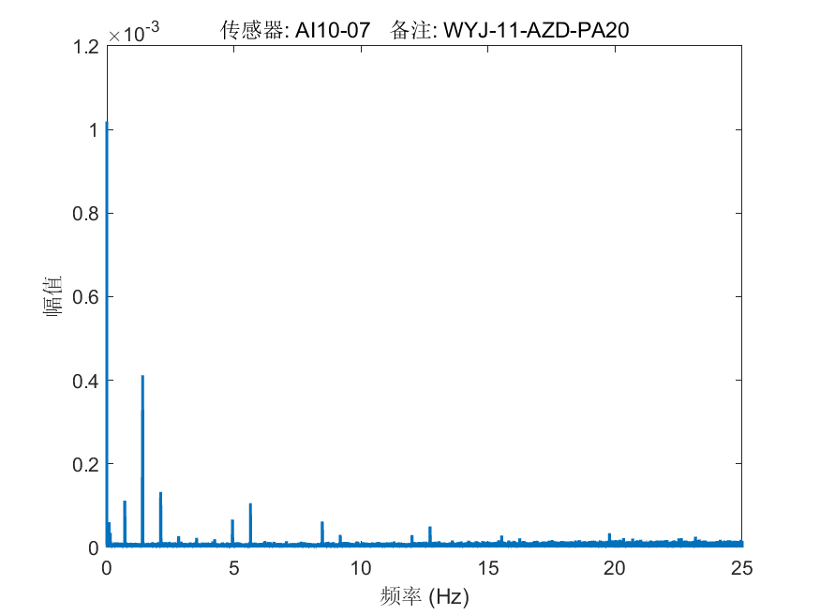

文件: AI10-08_20250417154849.mat 传感器: AI10-08 备注: WYJ-12-AZD-PA16

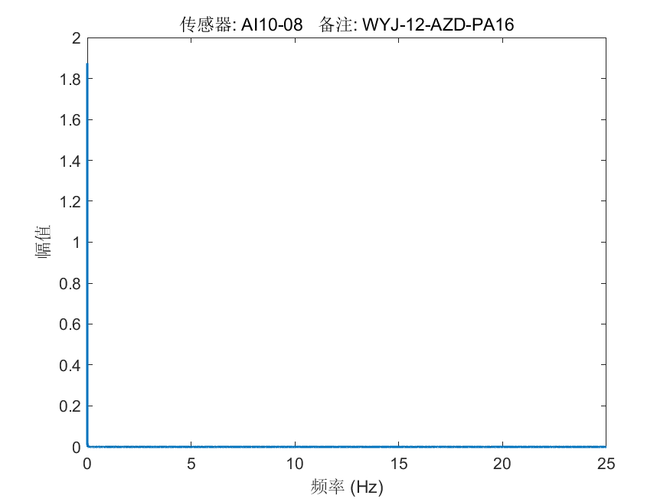

文件: AI11-01_20250417154849.mat 传感器: AI11-01 备注: DYBCGQ-31-BZD

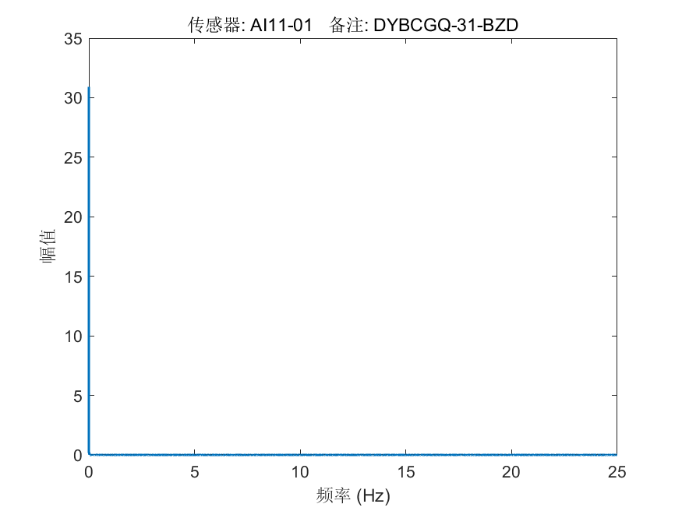

文件: AI11-02_20250417154849.mat 传感器: AI11-02 备注: DYBCGQ-32-BZD

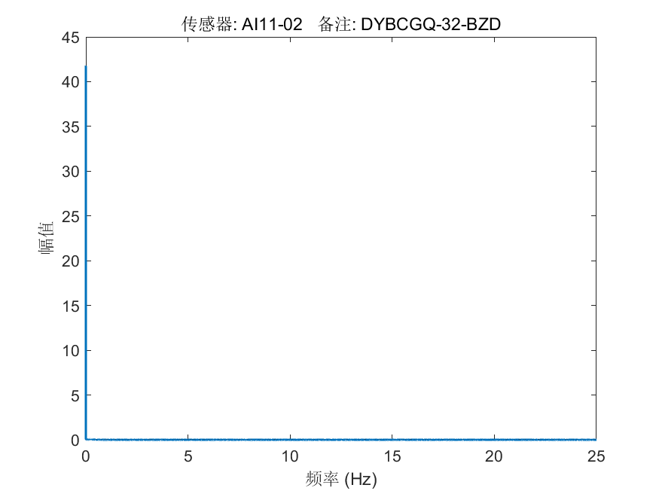

文件: AI11-03_20250417154849.mat 传感器: AI11-03 备注: DYBCGQ-33-BZD

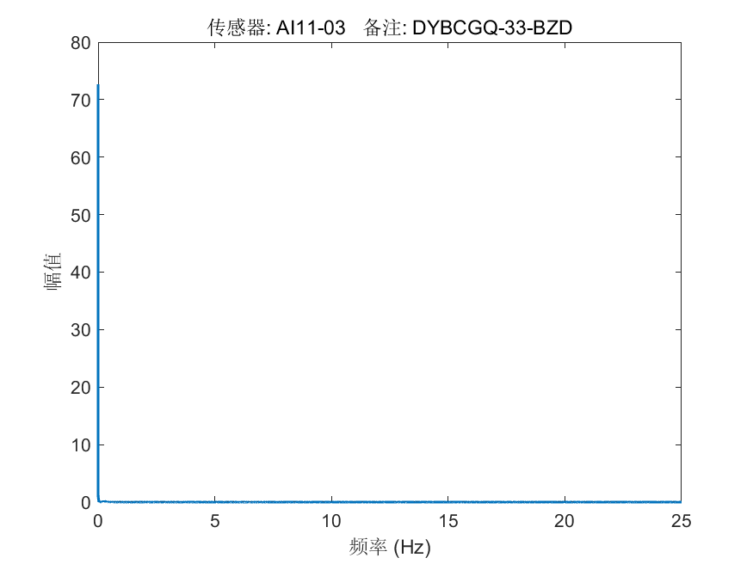

文件: AI11-04_20250417154849.mat 传感器: AI11-04 备注: DYBCGQ-34-BZD

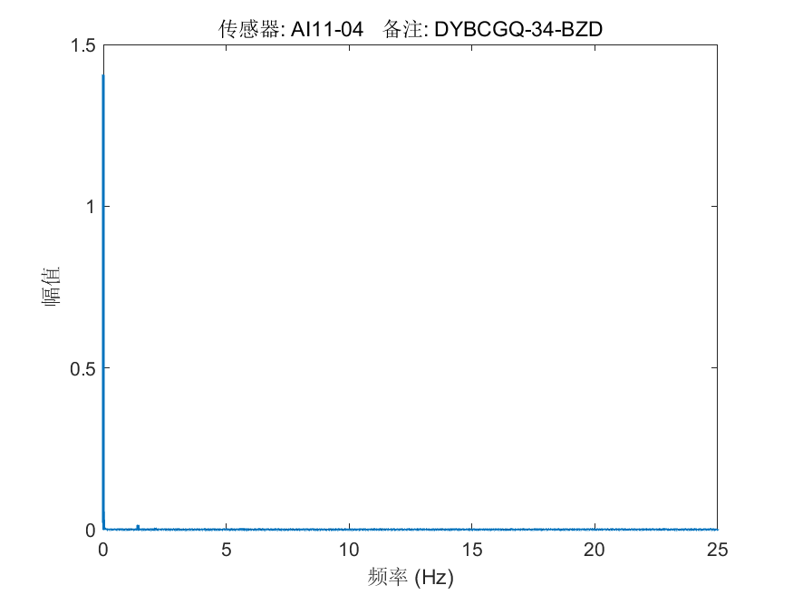

文件: AI11-05_20250417154849.mat 传感器: AI11-05 备注: WYJ-13-BZD-PB5

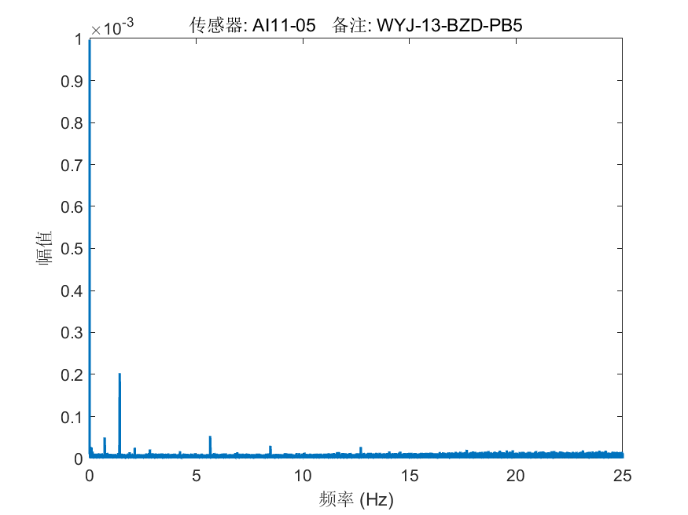

文件: AI11-06_20250417154849.mat 传感器: AI11-06 备注: WYJ-14-BZD-PB1

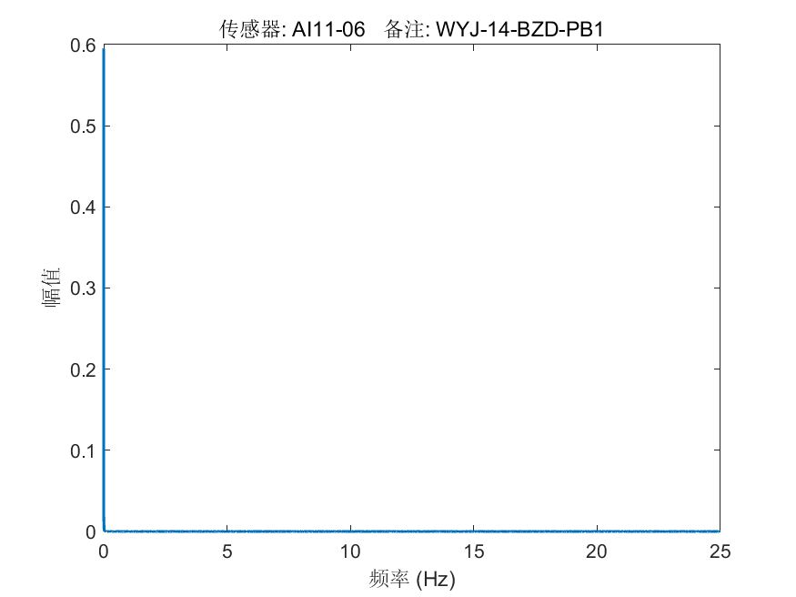

文件: AI12-01_20250417154849.mat 传感器: AI12-01 备注: DYBCGQ-21-K16-ZFGD/A20

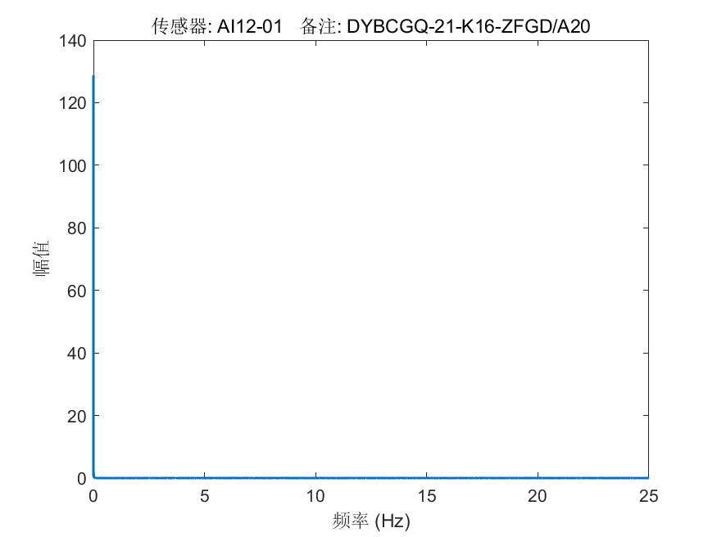

文件: AI12-02_20250417154849.mat 传感器: AI12-02 备注: DYBCGQ-22-K16-ZFGD/A20

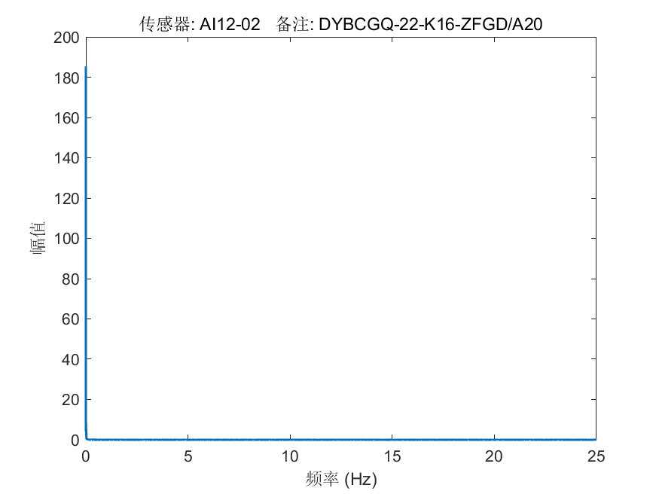

文件: AI12-03_20250417154849.mat 传感器: AI12-03 备注: DYBCGQ-23-K16-ZGD/A20

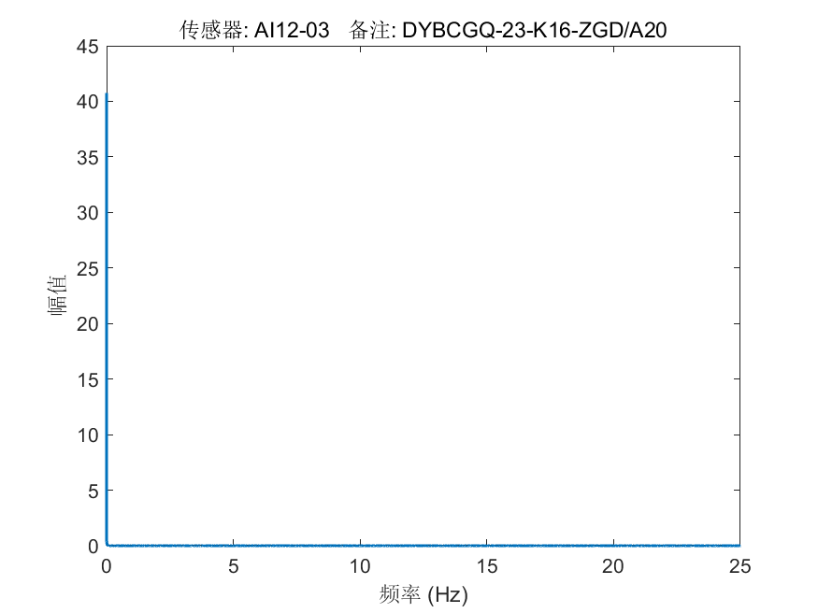

文件: AI12-04_20250417154849.mat 传感器: AI12-04 备注: DYBCQG-24-K16-ZGD/A20

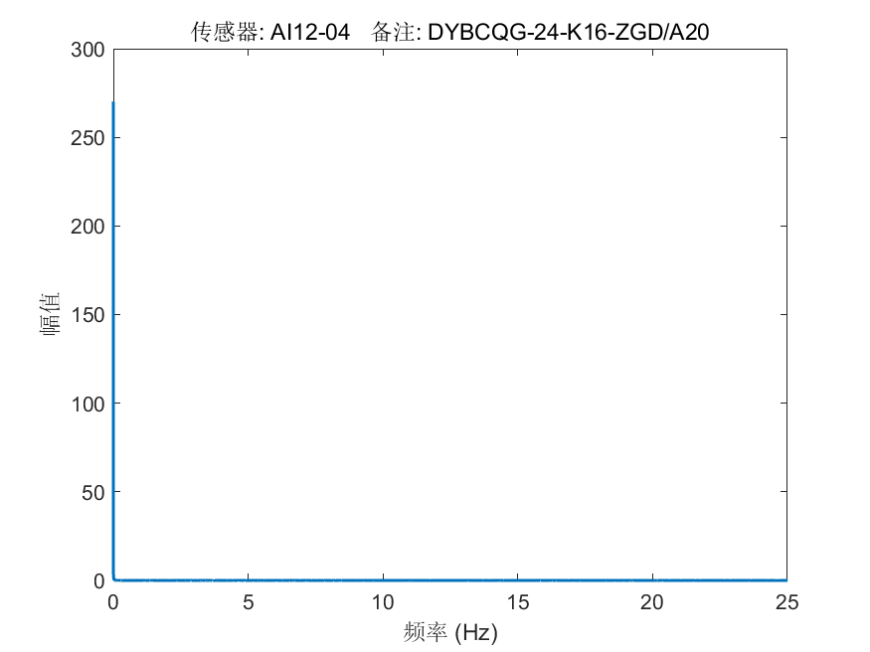

文件: AI12-05_20250417154849.mat 传感器: AI12-05 备注: DYBCQG-25-K16-YFGD/G20

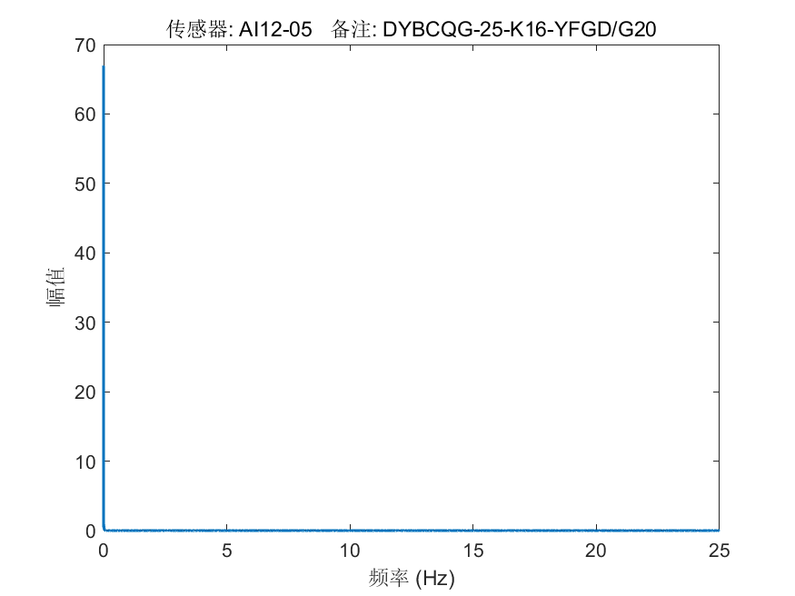

文件: AI12-06_20250417154849.mat 传感器: AI12-06 备注: DYBCQG-26-K16-YFGD/G20

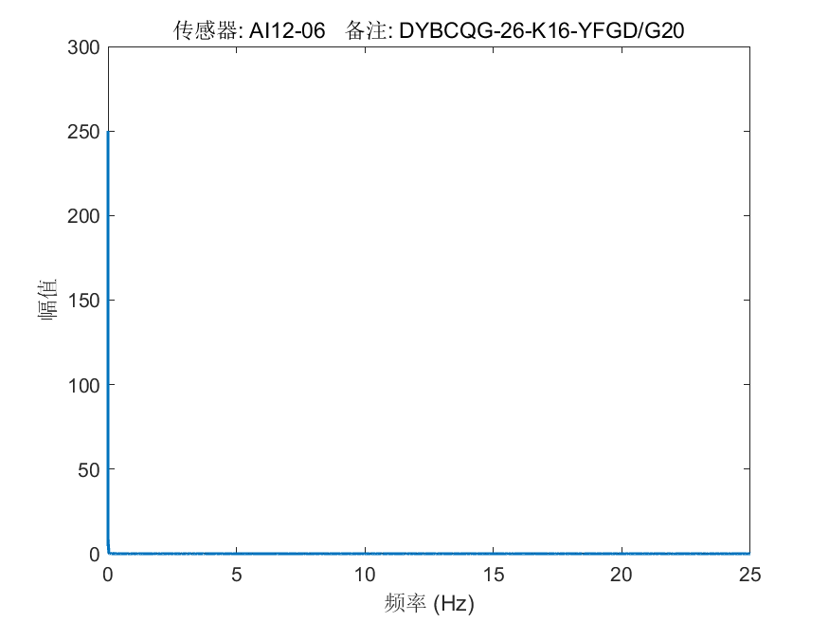

文件: AI12-07_20250417154849.mat 传感器: AI12-07 备注: DYBCGQ-17-K16-HG/G20

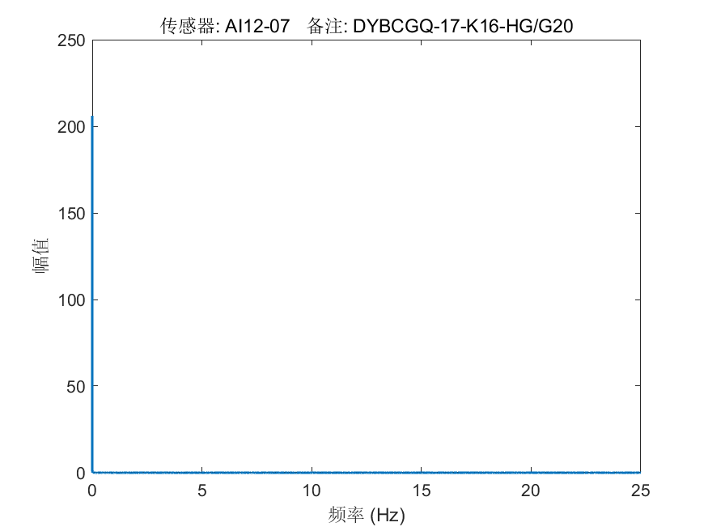

文件: AI12-08_20250417154849.mat 传感器: AI12-08 备注: DYBCQG-18-K16-HG/G20

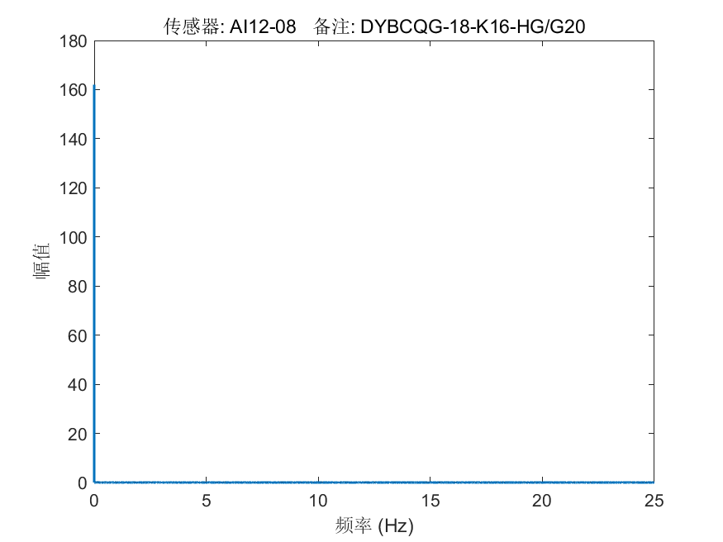

文件: AI16-01_20250417154849.mat 传感器: AI16-01 备注: SLCGQ-05-K16-ZDG15

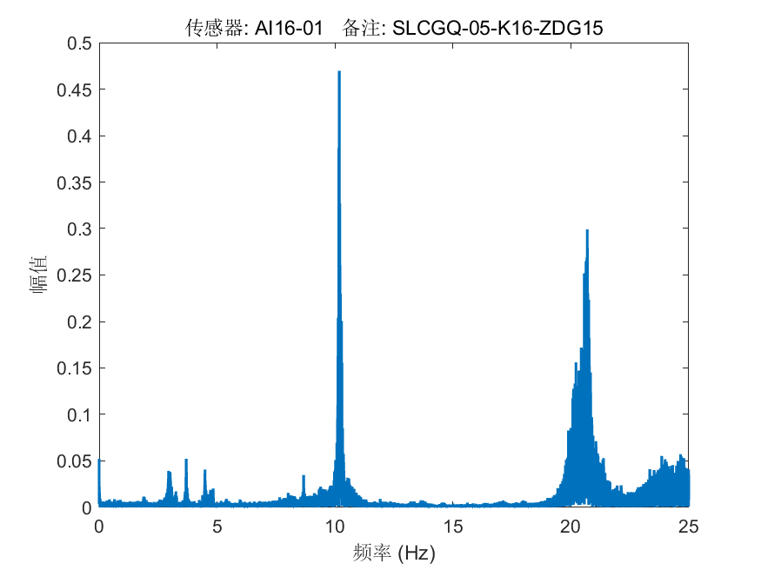

文件: AI16-02_20250417154849.mat 传感器: AI16-02 备注: SLCGQ-15-K16-YFFDG6

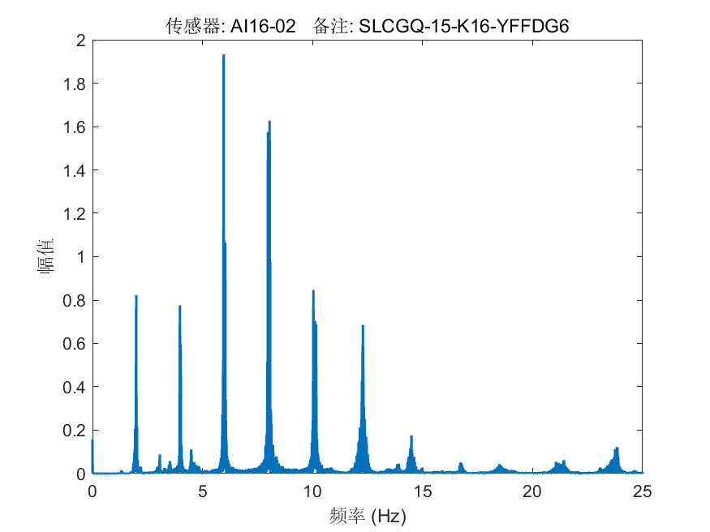

文件: AI16-03_20250417154849.mat 传感器: AI16-03 备注: ZDCQG-11-K16-ZFGD/A20

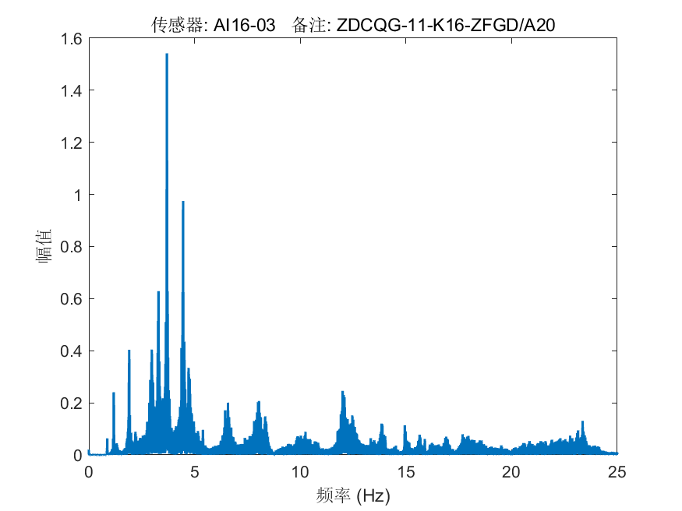

文件: AI16-04_20250417154849.mat 传感器: AI16-04 备注: ZDCQG-12-K16-ZFGD/A20

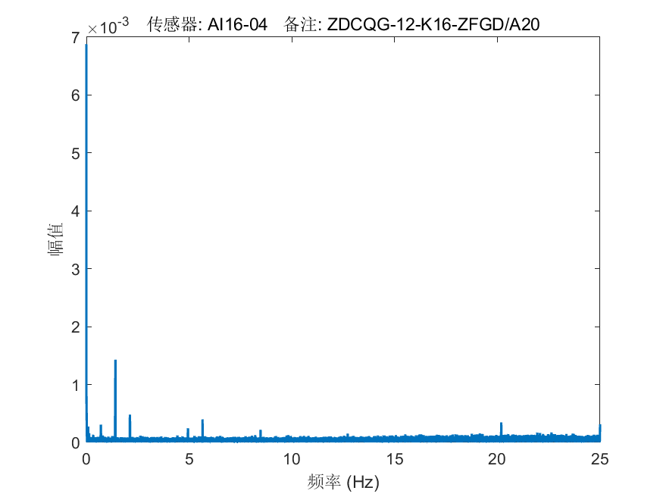

文件: AI16-05_20250417154849.mat 传感器: AI16-05 备注: WDCGQ-17-K16-ZGD/A20

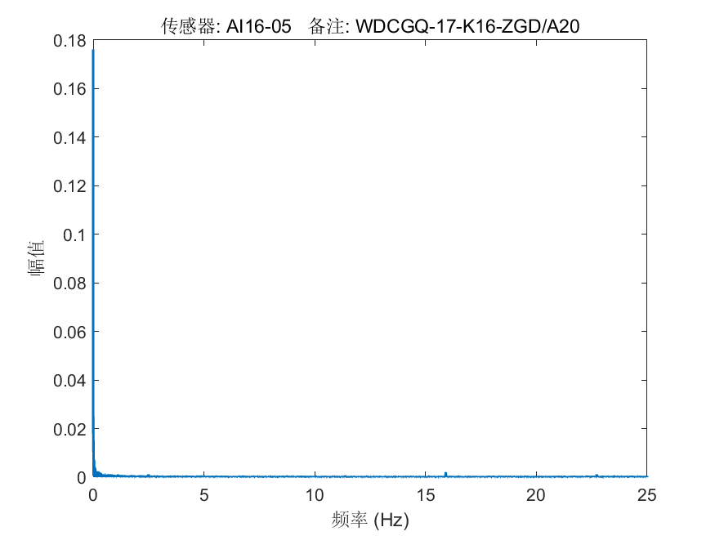

文件: AI16-06_20250417154849.mat 传感器: AI16-06 备注: WDCQG-18-K16-ZDG/A20

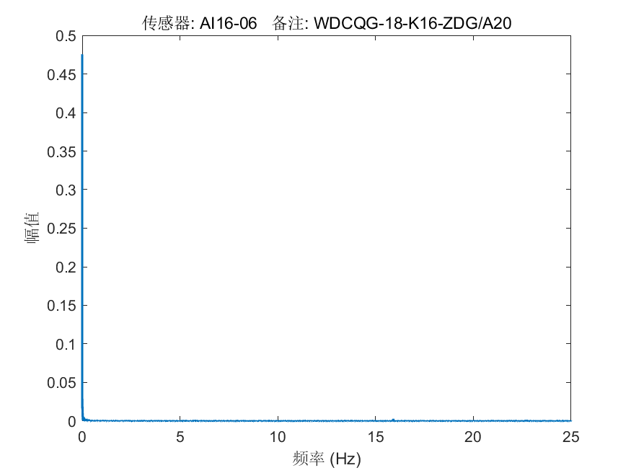

文件: AI16-07_20250417154849.mat 传感器: AI16-07 备注: CSFSY-01-K16-GD/A20

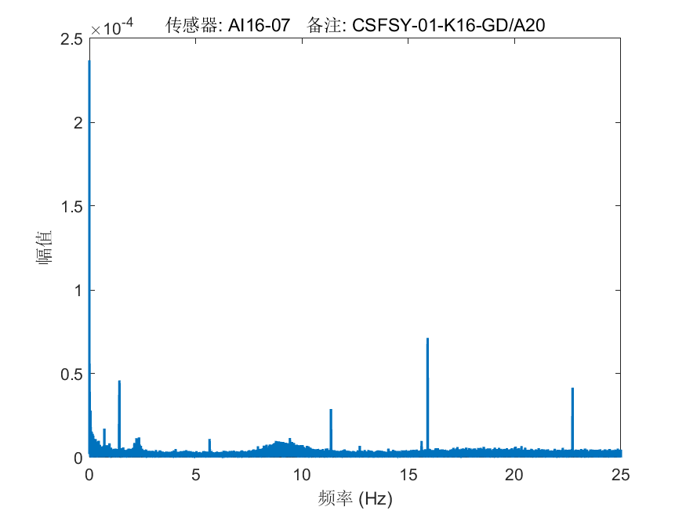

文件: AI16-08_20250417154849.mat 传感器: AI16-08 备注: CSFSY-01-K16-GD/A20(1)

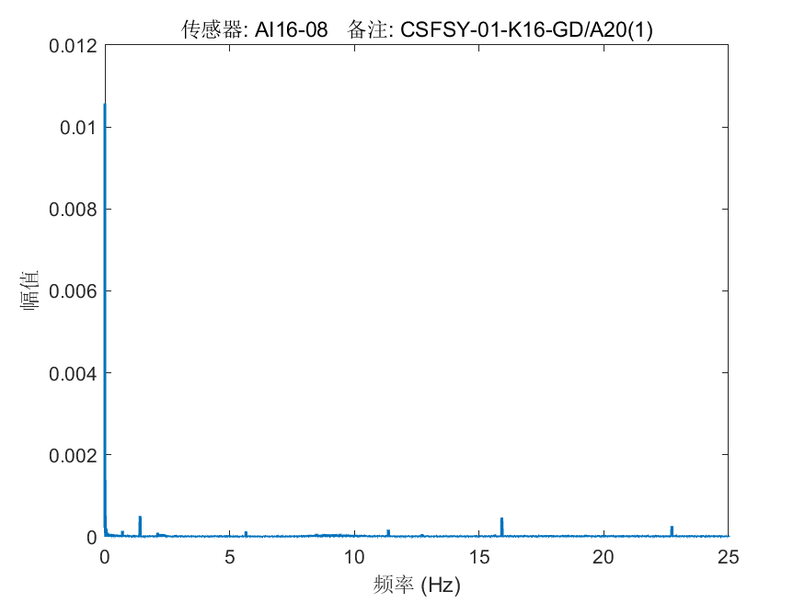

文件: AI18-01_20250417154849.mat 传感器: AI18-01 备注: WYJ-03-K15-ZF/G15

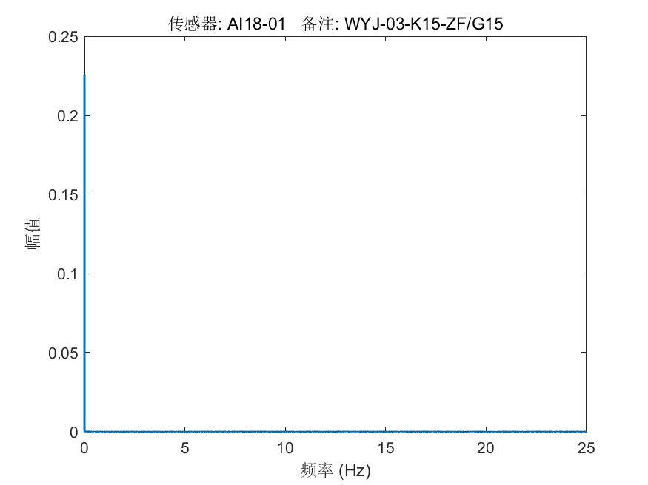

文件: AI18-02_20250417154849.mat 传感器: AI18-02 备注: WYJ-05-K16-ZF/G16

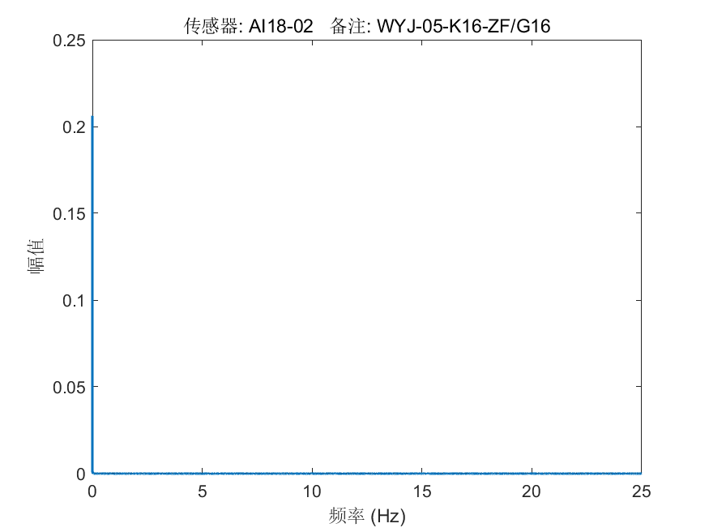

文件: AI18-03_20250417154849.mat 传感器: AI18-03 备注: WYJ-02-K15-YF/G14

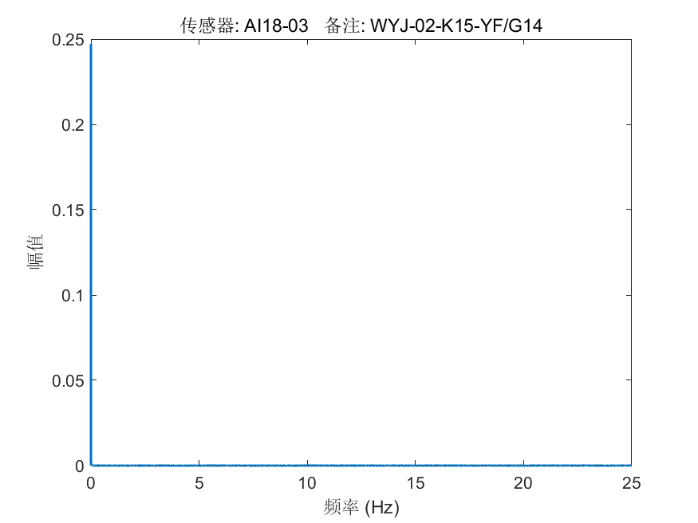

文件: AI18-04_20250417154849.mat 传感器: AI18-04 备注: WYJ-04-K15-YF/G15

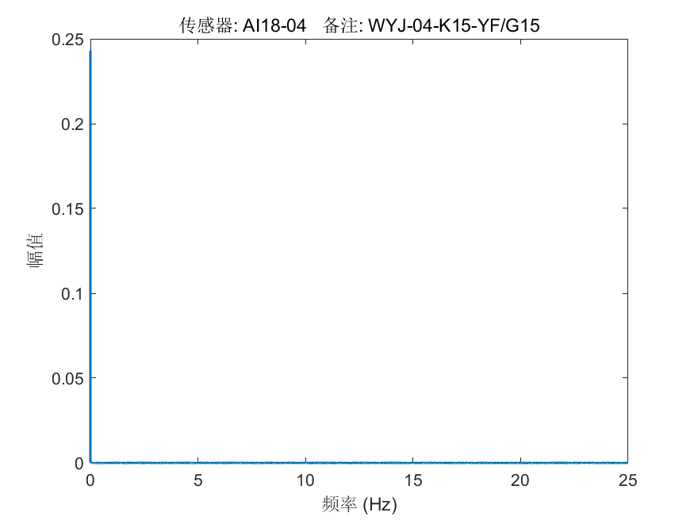

文件: AI18-05_20250417154849.mat 传感器: AI18-05 备注: WYJ-06-K16-YF/G16

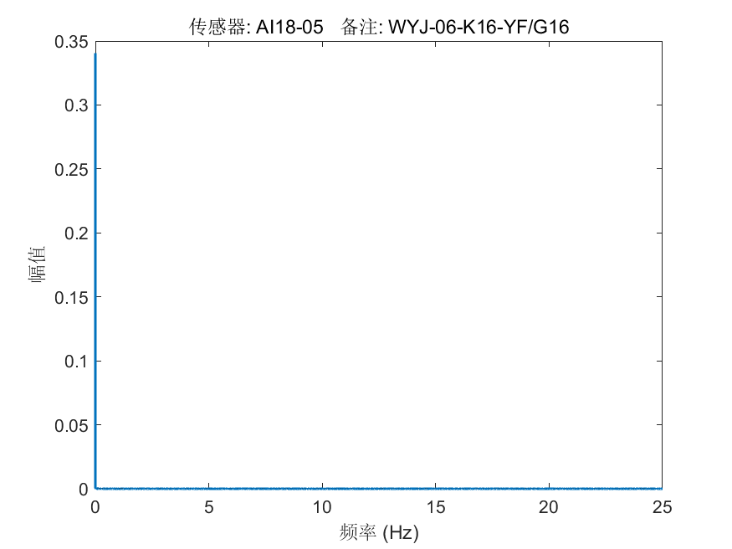

文件: AI18-06_20250417154849.mat 传感器: AI18-06 备注: WYJ-08-K17-YF/G17

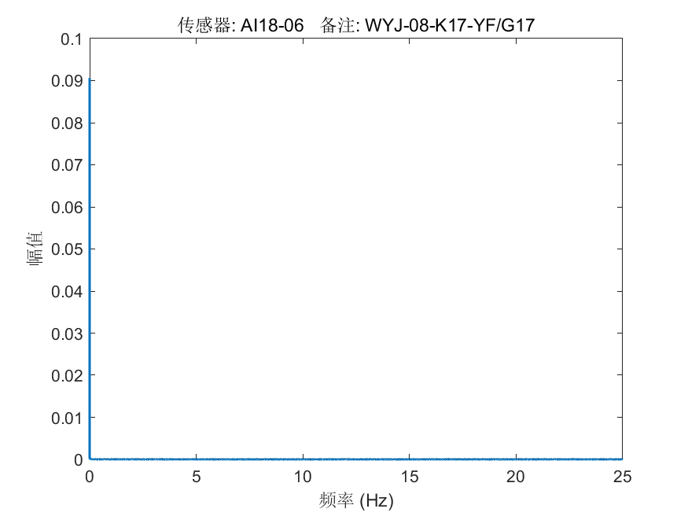

文件: AI18-07_20250417154849.mat 传感器: AI18-07 备注: WSDJ-03-K16-X4/G22

